

MANUAL DE MEJORAMIENTO Y MANTENIMIENTO DE VIVIENDA

Proyectado por | Revisado por | Aprobado por
Equipo Técnico y Social Proyecto de Mejoramiento de Vivienda  CONTRATISTAS.  Alejandro Arango Rivera  Carolina García Jaramillo  Dahiana Andrea Graciano Herrera  Gilberto Barrada Cristancho  Guillermo Ruiz  Juan Eduardo Ramírez Ruiz  Juan Sebastián Gómez Arboleda  Julieth Henao López  Natalia Suarez Betancour.  Wendy Yuliana Ocampo Saldarriaga  TÉCNICO ADMINISTRATIVO  Norbey Alonso Rodríguez  PROFESIONAL UNIVERSITARIO  Mauricio Zapata Álvarez | Guiller Alvarez Moreno  Líder de Proyecto | Javier Alonso Valdés Barcha  Subdirector de Dotación de Vivienda y Hábitat
Contenido

PRESENTACIÓN 3
OBJETIVO GENERAL 4
OBJETIVOS ESPECÍFICOS 4
ALCANCE 4
DEFINICIONES 4
METODOLOGÍA 6
COMPONENTE 1: MARCO NORMATIVO PROYECTO DE MEJORAMIENTO DE VIVIENDA 6
MODALIDADES DE SUBSIDIO DE MEJORAMIENTO DE VIVIENDA 8
CUANTÍA DEL SUBSIDIO DISTRITAL PARA MEJORAMIENTO DE VIVIENDA. 9
COMPONENTE 2: LINEAMIENTOS SOCIALES PROYECTO MEJORAMIENTO DE VIVIENDA 11
TEXTO PARA VISITAS EN BITÁCORA 15
VISITA DE INICIO 16
VISITAS DE AVANCE 17
VISITAS DE ATENCIÓN A PQRSFD O DERECHOS DE PETICIÓN 18
VISITA DE RECIBO 18
¿CÓMO SE DEBE REALIZAR EL REPORTE DE VISITAS? (APLICA PARA LA PARTE ADMINISTRATIVA Y PARA SIFI) 20
COMPONENTE 3: LINEAMIENTOS TÉCNICOS EN LA EJECUCIÓN Y RECIBO DE MEJORAMIENTOS DE VIVIENDA SALUDABLES: 24
CRITERIOS GENERALES 24
CRITERIOS POR ACTIVIDAD Y MANTENIMIENTO 25
COMPONENTE 4: LINEAMIENTOS JURÍDICOS PROYECTO DE MEJORAMIENTO DE VIVIENDA 43
CIERRE Y LIQUIDACIÓN DE CONVENIOS Y/O CONTRATOS 43

PRESENTACIÓN
Desde el Plan de Desarrollo “Medellín Futuro” 2020-2023 y la Línea Estratégica 3. Medellín Me Cuida, Componente 3.4. Recuperemos lo Social, Programa 3.4.5. Acciones de fortalecimiento social para el cuidado y la protección y la Línea Estratégica 4. Eco-ciudad Componente 4.4. Urbanismo Ecológico Programa 4.4.5. Vivienda, hábitat sostenible y mejoramiento integral de barrios, se establece, una estrategia para la intervención de los territorios, transformado positivamente los desequilibrios en sus manifestaciones ambientales, socioculturales, socioeconómicas y de incrementar la integración socioespacial, la sostenibilidad ambiental y el mejoramiento de la calidad de vida de la población objetivo del programa.

Desde este contexto, el Instituto Social de Vivienda y Hábitat de Medellín, organismo encargado de gerenciar la vivienda de interés social, conduciendo a la solución de necesidades habitacionales en los asentamientos humanos en situación de vulnerabilidad; involucrando los diferentes actores públicos, privados y comunitarios, en la gestión y ejecución de proyectos de construcción de vivienda y hábitat.

El proyecto de mejoramiento de vivienda, tiene como propósito transformar las condiciones habitacionales de los hogares, la búsqueda permanente, es desarrollar procesos integrales mediante los cuales el ejercicio de construcción desde la colectividad, se consolide para los hogares como una apuesta en la gestión y el reconocimiento como sujetos de derechos, de deberes y de protagonistas de su propio desarrollo, con enfoque participativo y democrático basado en la confianza y la transparencia, donde transmutar la realidad permita la corresponsabilidad y el trabajo articulado, entre los diferentes actores participantes en el proyecto.

El mejoramiento de vivienda se desarrolla en los territorios que presentan condiciones más críticas según la evaluación integral de indicadores de habitabilidad de la vivienda y del entorno, contenidos en el Plan Estratégico Habitacional de Medellín al 2020, basado en los indicadores de habitabilidad. El programa de asignación de subsidios se aplica en inmuebles ubicados en suelo urbano y en suelo habitacional rural de baja densidad; regularizados o en proceso de regularización, que acrediten propiedad o posesión; en comunas que no se re-densifiquen y en departamentos de interés social y popular.

El presente documento tiene como objetivo establecer lineamientos del proyecto de mejoramiento de vivienda desde el orden social, técnico, jurídico, administrativo y financiero, siendo estos aspectos fundamentales para la puesta en escena del proyecto, donde los diferentes actores que hacen parte del mismo estén enfocados hacia interés comunes.

El documento estará organizado por componente, un primer capítulo desarrolla las generalidades del proyecto de mejoramiento de vivienda, un segundo componente aborda los lineamientos sociales del proyecto de mejoramiento, un tercer componente lineamientos técnicos, un cuarto componente los lineamiento jurídicos y se finaliza con el quinto componente en el que se describen responsabilidades generales de los contratistas considerando además otros manuales tales como el de contratación y el mismo convenio en el que se establecen compromisos y responsabilidades del operador/contratista.

OBJETIVO GENERAL
- Establecer lineamientos conceptuales, metodológicos, técnicos, sociales, jurídicos y operativos en el marco del proyecto de Mejoramiento de Vivienda orientado en el Plan de Desarrollo Medellín Fututo 2020-2023 en la Línea Estratégica 3. Medellín Me Cuida, Componente 3.4. Recuperemos lo Social, Programa 3.4.5. Acciones de fortalecimiento social para el cuidado y la protección y la Línea Estratégica 4. Eco-ciudad Componente 4.4. Urbanismo Ecológico Programa 4.4.5. Vivienda, hábitat sostenible y mejoramiento integral de barrios.

OBJETIVOS ESPECÍFICOS
- Especificar lineamientos técnicos, sociales y jurídicos en las diferentes etapas del proyecto de mejoramiento de vivienda.

- Determinar orientaciones técnicas, sociales y jurídicas en el proceso de postulación de los hogares, atendiendo requisitos e impedimentos definidos desde la norma.

- Establecer compromisos y responsabilidades de los diferentes actores participantes (Isvimed, Operador, Familia) para las etapas del proyecto de mejoramiento de vivienda.

- Brindar las claridades necesarias para garantizar la debida atención a los ciudadanos interesados inclusive familias beneficiadas del proyecto de mejoramiento de vivienda.

ALCANCE
En el presente manual se encontrará las orientaciones sociales, técnicas y jurídicas para el proyecto de mejoramiento de vivienda en sus diferentes etapas, las cuales corresponden a prediagnóstico, diagnóstico, ejecución, recibo y cierre de obra.

DEFINICIONES
SUPERVISIÓN: Consiste en el seguimiento técnico, financiero, administrativo, contable y jurídico que sobre el cumplimiento del contrato es ejercida por la misma entidad estatal cuando no requieren conocimientos especializados; para la supervisión la entidad contar con personal de apoyo.

ADMINISTRACIÓN: Correspondiente al cálculo de los costos administrativos en que debe incurrir el operador para la correcta ejecución de los mejoramientos, este valor será contemplado dentro del valor del subsidio asignado por beneficiario.

VIVIENDA: Aquella que reconoce las diferentes formas de habitar y cumple con condiciones de habitabilidad, localización en sitio apto y accesible, prestación de los servicios públicos domiciliarios y saneamiento ambiental, iluminación y ventilación, seguridad en la estructura, espacio adecuado al tamaño del grupo familiar y seguridad jurídica de la tenencia. La vivienda digna está articulada a los sistemas de movilidad y transporte, de espacio público y equipamientos en torno al sistema de centralidades.

FAMILIA: La corte constitucional ha dicho que se entiende por familia “aquella comunidad de personas emparentadas entre sí por vínculos naturales o jurídicos, que funda su existencia en el amor, el respeto y la solidaridad, y que se caracteriza por la unidad de vida o de destino que liga íntimamente a sus integrantes más próximos.

La protección constitucional a la familia se extiende tanto a las familias conformadas en virtud de vínculos jurídicos o de consanguinidad, como aquellas que surgen de hecho, atendiendo a un concepto sustancial y no formal de familia donde conceptos como la convivencia, el afecto, la protección, el auxilio y respeto consolidan el núcleo familiar.

HOGAR: Unión voluntaria de personas basada en el principio de residencia común; como estrategia de supervivencia, tienen una economía conjunta. Puede incluir vínculos sentimentales, de autoridad, de solidaridad, de poder, de presentar sólo uno de ellos. Lo imprescindible es la relación económica.
Desde el diccionario de trabajo social se conceptualiza como la unión Voluntaria de personas relativamente estable en un mismo espacio físico, que puede incluir vínculos sentimentales, de autoridad, de solidaridad, poder o presentar sólo uno de ellos, lo imprescindible es la relación económica. Se instaura por concertación de sus miembros y como estrategia de supervivencia que busca aumentar el número de perceptores en ingresos económicos.

HÁBITAT: El hábitat referido a los asentamientos humanos puede entenderse como la unidad global de interrelaciones dinámicas de los elementos bióticos, físico – espaciales, socioeconómicos y socioculturales entre la vivienda y el entorno como lugares de permanencia donde se habita, se crea, se configuran interacciones y se tejen relaciones entre los habitantes, como sujetos con necesidades y expectativas individuales y colectivas, portadores de derechos y deberes como actores implicados en la construcción y en las transformaciones territoriales desde los diversos ámbitos familiares, vecinales, comunitarios y sociales y, en su conjunto constituyen el sistema habitacional.

DISCAPACIDAD: Es el conjunto de condiciones ambientales, físicas, biológicas, culturales, económicas y sociales, que pueden afectar la autonomía y la participación de la persona, su núcleo familiar, la comunidad y la población en general, en cualquier momento relativo al ciclo vital, como resultado de las interacciones del individuo con el entorno.

METODOLOGÍA
El presente manual desarrolla una metodología descriptiva del proyecto de mejoramiento de vivienda.

COMPONENTE 1: MARCO NORMATIVO PROYECTO DE MEJORAMIENTO DE VIVIENDA

Orden Nacional

NORMA | DESCRIPCIÓN
Constitución Política de Colombia | Los artículos 1 y 95 de la Constitución Política establecen que el Estado Colombiano está regido por el principio de solidaridad de las personas que lo integran, así mismo el artículo 51 consagra el derecho de todos los colombianos a la vivienda digna.
Ley 3 de 1991 | Por la cual se crea el Sistema Nacional de Vivienda de Interés Social, se establece el subsidio familiar de vivienda, se reforma el Instituto de Crédito Territorial, ICT, y se dictan otras disposiciones.
Ley 80 de 1993 | Tiene por objeto disponer las reglas y principios que rigen los contratos de las entidades estatales.
Ley 1150 de 2007 | Por medio de la cual se introducen medidas para la eficiencia y la transparencia en la Ley 80 de 1993 y se dictan otras disposiciones generales sobre la contratación con Recursos Públicos.
Ley 1480 de 2011 | Tiene como objetivos proteger, promover y garantizar la efectividad y el libre ejercicio de los derechos de los consumidores, así como amparar el respeto a su dignidad y a sus intereses económicos, en especial, lo referente a los riesgos para su salud y seguridad, el acceso de los consumidores a una información adecuada, educación del consumidor, libertad de constituir organizaciones de consumidores y la oportunidad para esas organizaciones de hacer oír sus opiniones en los procesos de adopción de decisiones que las afecten, la protección especial a los niños, niñas y adolescentes, en su calidad de consumidores, de acuerdo con lo establecido en el Código de la Infancia y la Adolescencia.
Decreto 1168 de 1996 | Por el cual se reglamenta la ley 3 de 1991.
Decreto 2474 de 2008 | Reglamenta las modalidades de selección y señala disposiciones generales en materia de publicidad, selección objetiva y otros aspectos relacionados con los procesos de contratación pública.
Ley 2079-2021 | Se dictan disposiciones para reconocer la Política Pública de Hábitat y Vivienda como una política pública del Estado en complemento a la política habitacional urbana y rural del país.
NSR-10 | Reglamento Colombiano de Construcción Sismo Resistente (NSR-10)
Reglamento Técnico del Sector de Agua Potable y Saneamiento Básico, RAS-2000, | El Reglamento técnico fija los requisitos técnicos que deben cumplir los diseños, las obras y procedimientos correspondientes al Sector de Agua Potable y Saneamiento Básico y sus actividades complementarias, señaladas en el artículo 14, numerales 14.19, 14.22, 14.23 y 14.24 de la Ley 142 de 1994, que adelanten las entidades prestadoras de los servicios públicos Distrital es de acueducto, alcantarillado y aseo o quien haga sus veces.
Reglamento Técnico de Instalaciones Eléctricas, RETIE | Por la cual se expide el Reglamento Técnico de Instalaciones Eléctricas - RETIE, que fija las condiciones técnicas que garanticen la seguridad en los procesos de Generación, Transmisión, Transformación, Distribución y Utilización de la energía eléctrica en la República de Colombia y se dictan otras disposiciones.
Ley 1145 del 10 de Julio de 2007 | Tiene por objeto impulsar la formulación e implementación de la política pública en discapacidad, en forma coordinada entre las entidades públicas del orden nacional, regional y local, las organizaciones de personas con y en situación de discapacidad y la sociedad civil, con el fin de promocionar y garantizar sus derechos fundamentales, en el marco de los derechos humanos.

Orden Territorial

NORMA | DESCRIPCIÓN
Acuerdo 52 de 2008 del Concejo de Medellín. | Por medio del cual se transforma el Fondo de Vivienda de Interés Social del Municipio de Medellín FOVIMED, por el Instituto Social de Vivienda y Hábitat de Medellín ISVIMED y se dictan otras disposiciones.
Acuerdo 1 de 2009 de la Junta Directiva del ISVIMED. | Por el cual se dictan los estatutos del ISVIMED
Decreto Distrital N° 1053 del noviembre 17 de 2020 | Por el cual se reglamenta la administración, postulación y asignación del subsidio Distrital de vivienda del municipio de Medellín, y se reglamente el subsidio de vivienda para mejoramiento.
Acuerdo Municipal No. 43 de 2007 | Por el cual se crea e institucionaliza la planeación local y el Presupuesto Participativo en el marco del Sistema Municipal de Planeación – acuerdo 043 de 1996 - y se modifican algunos de sus artículos.
Plan Estratégico Habitacional de Medellín 2011 – 2030. | El Plan Estratégico Habitacional (PEHMED) es un plan que proyecta a Medellín hacia el año 2030 el cual está incorporado al Plan de ordenamiento Territorial –POT y “en armonía con los correspondientes planes de desarrollo, constituye el instrumento principal de planificación y gestión del Subsistema Habitacional, en sus componentes de cobertura y calidad habitacional y desarrollo institucional y modelo de gestión habitacional, como proceso sistemático de dialogo, concertación y participación institucional y ciudadana”
Plan de Desarrollo “Medellín Futuro 2020-2023” | Herramienta de gestión que promueve el desarrollo social en un determinado territorio, para atender las necesidades insatisfechas de la población y para mejorar la calidad de vida de todos los ciudadanos

MODALIDADES DE SUBSIDIO DE MEJORAMIENTO DE VIVIENDA
A la luz de decreto 1053 del 17 de noviembre de 2020, se entiende que el subsidio es el aporte Distrital en dinero o en especie valorado en salarios mínimos legales mensuales SMLM; con cargo al gasto público social no restituible, salvo disposiciones legales y reglamentarias, el cual es adjudicado por una sola vez a grupos familiares bajo un mismo hogar en condiciones de vulnerabilidad social y económica, para contribuir con la obtención o mejoramiento de una solución habitacional que permita la satisfacción de necesidades habitacionales, en reconocimiento al derecho a la vivienda digna; esta solución se otorga mediante tres (3) tipos de subsidio que se describen a continuación y que son definidos mediante el Decreto 1053 del noviembre 17 de 2020.

Mejoramiento Saludable
Refiere a aquellas obras que tienen como finalidad mantener el inmueble en las debidas condiciones de higiene y ornato sin afectar su estructura portante, su distribución interior, sus características funcionales, formales y/o volumétrica, para las cuales no se requerirá licencia de construcción en los términos del artículo 10 del Decreto Nacional 1469 de 2010 o a las normas que lo adicione, modifique o sustituya. Se describen a continuación las actividades de obra que pueden desarrollarse en este mejoramiento:

- Habilitación, instalación y/o mantenimiento de baños, lavaderos, cocinas, redes hidráulicas y sanitarias, redes eléctricas, cubiertas parciales, toda vez que éstas no afecten o comprometan la estructura de la vivienda.
- Saneamiento y mejoramiento de fachadas de una vivienda de interés social.
- Mantenimiento, sustitución, restitución o mejoramiento de los materiales de pisos, cielorrasos, enchapes y pintura en general.
- Sustitución, mejoramiento o ampliación de redes de instalaciones hidráulicas, sanitarias, eléctricas.
- Sustitución de pisos en tierra o en materiales precarios.
- Construcción de sistemas individuales para el tratamiento de aguas residuales en zonas rurales.
- Carencia o vetustez de redes eléctricas, de acueducto, de redes secundarias y acometidas domiciliarias de acueducto y alcantarillado.
Nota 1: En los hogares donde se identifique personas en condición de discapacidad, se brindará una atención con enfoque diferencial en aras de realizar un proceso ejecutorio que satisfaga las necesidades en temas de accesibilidad.

Nota 2: En los hogares donde sea necesario cambiar la cubierta sin tratarse de casos estructurales, el operador debe ampararse en la NSR-10 TITULO E CASA DE UNO Y DOS PISOS en sus literales:
- E.3.1.3. – AMARRE DE LOS MUROS NO ESTRUCTURALES: Los muros no estructurales, interiores o de fachada deben amarrarse o trabarse con los muros perpendiculares a su plano y los diafragmas.
- E.4.4. – VIGAS DE CONFINAMIENTO: E.4.4.2 – DIMENSIONES: El ancho mínimo de las vigas de amarre debe ser igual al espesor del muro, con un área transversal mínima de 200 cm². E.4.4.3 – UBICACIÓN: Deben disponerse de vigas de amarre formando anillos cerrados en un plano horizontal entrelazando los muros, para conformar diafragmas.
- E.6.5.1 – En la fase del proceso constructivo se debe ejecutar las vigas de amarre, las soleras, las culatas laterales (cuchillas) y los anclajes de cubierta.

Mejoramiento Estructural
Proceso mediante el cual un grupo familiar beneficiario del subsidio supera una o varias deficiencias básicas de una vivienda perteneciente a un desarrollo legal o en proceso de legalización, para los cuales es necesario la consecución de permisos o licencias previas ante las autoridades competentes.
- Estructura principal
- Cimientos
- Muros
- Cubiertas totales
- Vigas de coronamiento o mampostería estructural según el caso
- Hacinamiento crítico, cuando la relación de personas por cuarto es superior a tres (incluyendo sala, comedor y dormitorios).

Mejoramiento por reposición
Proceso mediante el cual, a partir de una vivienda existente, se realiza una reconstrucción en razón al estado de criticidad de los elementos estructurales definidos en el literal anterior o por estar construida en materiales provisionales, cuya ejecución exige la consecución de permisos o licencias previos ante las autoridades competentes.
Nota: La reposición aplicará cuando la vivienda cuenta con el 50% de materiales provisionales.

CUANTÍA DEL SUBSIDIO DISTRITAL PARA MEJORAMIENTO DE VIVIENDA.
De acuerdo a las anteriores modalidades reglamentadas en el decreto 1053 del 17 de noviembre de 2020 y a lo establecido en el acuerdo 005 de 2020 sobre la administración del subsidio Distrital de Vivienda y en: “Artículo 2 CUANTÍA: La cuantía del SMV será determinada por el Administrador del subsidio de acuerdo con los recursos disponibles, el valor final de la solución de vivienda y las condiciones socioeconómicas de los beneficiarios, conforme a la reglamentación que para tal efecto se expida”. Permitiendo al Instituto Social de Vivienda y Hábitat de Medellín como administrador del subsidio establecer las cuantías para cada tipo de mejoramiento y se define los montos de asistencia técnica, social y jurídica así: La cuantía máxima del subsidio Distrital para Mejoramiento de vivienda de clase vivienda saludable será de hasta quince (15) Salarios mínimos legales mensuales vigentes; en la estructural será de hasta dieciocho (18) salarios mínimos legales mensuales vigentes y tratándose de reposición la cuantía máxima del subsidio Distrital será hasta veintitrés (23) salarios mínimos legales mensuales vigentes.

El aporte máximo del subsidio Distrital para Mejoramiento de vivienda o la sumatoria de los subsidios del orden Distrital, departamental o nacional, no podrán superar el 90% del valor del mejoramiento.

PARÁGRAFO 1. En ningún caso, se podrá descontar del valor del subsidio suma alguna por concepto de labores de diagnósticos. En este orden de ideas, sólo se podrá deducir el porcentaje (%) para cubrir los costos de la asistencia técnica, social y jurídica a cargo del oferente. El valor del diagnóstico podrá ser de hasta dos (2) salarios mínimos legales mensuales vigentes, pagaderos al respectivo operador.

Nota: El porcentaje (%) comprende gastos administrativos (pagos a terceros, pólizas de seguro, costos de admisión y capacitación, gastos servicios básicos).

VALOR COSTOS DIRECTOS
GRAVEN MOVIMIENTO FINANCIERO DEL 4 X MIL | 4
ADMINISTRACIÓN | Según el cálculo que se realice al momento de asignar el subsidio y de acuerdo con los precios y variables del mercado

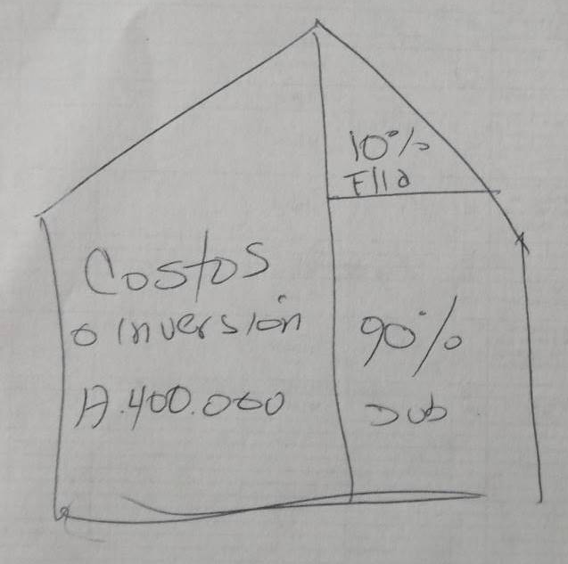
PARÁGRAFO 2. En el caso de mejoramiento de vivienda, los subsidios se entenderán entregados, cuando se desembolse el valor del subsidio o se realiza la entrega de materiales al operador autorizado por el jefe de hogar o beneficiario; y se entenderá aplicado cuando el beneficiario o el grupo familiar reciba el 100% de la obra realizada por el operador contratado, con acta de recibo a satisfacción recibida por el supervisor.

APORTE FAMILIAR: Corresponde al 10% del valor del subsidio el cual la familia beneficiaria podrá aportar mediante tres modalidades: material, mano de obra no calificada (ayudante) o recurso (dinero). Ver figura.

COMPONENTE 2: LINEAMIENTOS SOCIALES PROYECTO MEJORAMIENTO DE VIVIENDA
Desde el proceso de intervención establecido para el acompañamiento y participación del equipo de profesionales sociales adscritos al proyecto de mejoramiento de vivienda, es necesario generar en cada una de las etapas del proceso, lineamientos claros que orienten no solo a los operadores con los cuales se suscriben convenios y/o contratos, sino también, al interior de la institución, como escenario en el que se generan procesos de planeación, para la puesta en escena de convenios que se materializan en los territorios de la ciudad de Medellín.

Etapa de Diagnóstico de Mejoramiento de Vivienda: compuesta por:

Etapa de Prediagnóstico: Es el conjunto de acciones orientadas a identificar las condiciones de viabilidad técnicas, jurídicas y sociales de los grupos familiares interesados en acceder al proyecto de mejoramiento de vivienda; esta etapa consiste en:
- Revisión de cruce del jefe y cada uno de los integrantes del grupo familiar a postular: verificación que permite determinar si la familia ha recibido subsidio de vivienda o tienen otras propiedades en el territorio nacional.
- Determinar la afectación del suelo, donde se define si la vivienda se encuentra o no afectada según los criterios establecidos en el Plan de Ordenamiento Territorial (POT) mediante el acuerdo 48 de 2014 y en el Decreto 1053 del noviembre 17 de 2020.
- Las estrategias implementadas desde el proyecto de mejoramiento de vivienda para llegar a las familias y que puedan acceder al beneficio son:

Población Caracterizada – Distrito de Medellín
- Desde las diferentes Secretarías de la Administración Distrital, se hace entrega al ISVIMED de información de población caracterizada inscritas en diferentes programas y proyectos y que se consolidan en grupos poblacionales en situación de vulnerabilidad. La información de los hogares caracterizados es entregada a los operadores, con el objetivo de que éstos, mediante diferentes estrategias, realicen un acercamiento a los hogares para consolidar así la información social, técnica y jurídica de los integrantes del hogar la cual será objeto de estudio para la postulación al proyecto de mejoramiento de vivienda.

Población Caracterizada desde la Institucionalidad
- Se identifican dos grupos de atención: un primer grupo se consolida en la población caracterizada desde el ISVIMED, quienes hacen una solicitud directa de inscripción al proyecto de Mejoramiento de Vivienda; un segundo grupo se consolida con las familias que presentan una situación de riesgo en su vivienda y son remitidas desde el departamento de Gestión del Riesgo (DAGRD) con una ficha de evacuación temporal.

Jornadas de identificación Puerta a Puerta
- Las jornadas de identificación puerta a puerta, se han definido como la posibilidad de acercarse al territorio y hacer recorridos por el mismo, de tal manera que puedan identificarse hogares posibles postulantes al proyecto de mejoramiento de vivienda y dejar estos territorios atendidos. Es necesario resaltar que previo a los recorridos territoriales, se han determinado las zonas de afectación de suelos, con el objetivo de llegar a zonas donde se cumpla con esta condición de suelo. Esta estrategia se desarrolla a la luz de las necesidades de identificación de población, la cuales podrían estar determinadas por las demandas de familias en los diferentes convenios suscritos con los operadores, igualmente a la luz de las necesidades habitacionales identificadas en la ciudad desde el plan de desarrollo y demás instrumentos de planeación de ciudad.

Etapa de Diagnóstico
- Se desarrolla con los hogares que han cumplido los requisitos preliminares (cruce – afectación del suelo y conexión a servicios públicos) en las cuales el operador realiza visita domiciliaria que tiene como objeto hacer diligenciamiento de formatos (sociales, técnicos y jurídicos) y levantamiento arquitectónico, anexando la documentación requerida para estructurar el expediente. A continuación, se relacionan los formatos que serán utilizados en la etapa de diagnóstico en el proyecto de mejoramiento de vivienda:

No. | NOMBRE DEL FORMATO
1 | Lista de verificación de requisitos de expedientes en la etapa de Diagnóstico
2 | Estudio Socio Económico
3 | Declaración Juramentada Socioeconómica
4 | Ficha de Acreditación de Titularidad o Posesión para Mejoramiento
5 | Declaración Juramentada para Acreditación de Posesión de Mejoras
6 | Aporte del grupo familiar del 10% del valor de la solución habitacional
7 | Autorización del grupo familiar para el cobro del subsidio
8 | Autorización copropietarios para ejecutar mejoramiento de vivienda
9 | Verificación de sistemas de acueducto y alcantarillado
10 | Acta de Aclaración de Direcciones
11 | Diagnóstico Técnico de la Vivienda
12 | Presupuesto de obra de Mejoramiento de vivienda.

- El diagnóstico tiene como propósito reflejar la situación social, económica, técnica y jurídica de un grupo familiar y su vivienda, resaltando si se identifica población en situación de discapacidad o adultos mayores con dificultades en su capacidad motriz, información que será consignada en los diferentes formatos establecidos desde calidad de ISVIMED.
- Con el objetivo de lograr resultados efectivos en la etapa de diagnóstico, se ha consolidado un equipo interdisciplinario integrado por profesionales del área social, técnica y jurídica, quienes son los responsables de hacer el ejercicio de revisión de expedientes, para verificar así, el cumplimiento de requisitos establecidos desde la norma.

Etapa de Socialización y notificación a las familias
- Consiste en un espacio donde se citan a los beneficiarios del Subsidio Distrital de Mejoramiento de Vivienda con el fin de notificares por medio de entrega física la Resolución que les otorga el subsidio y adicionalmente se realiza socialización general del Programa de Mejoramiento de Vivienda haciendo énfasis en las responsabilidades de cada una de las partes involucradas en el proceso ejecutorio (ISVIMED, Operador y Familia)
- Frente a la reunión de socialización tanto el ISVIMED como el operador tienen responsabilidades adquiridas para el desarrollo planeado y concertado de esta actividad, en este orden, se define las actividades de cada uno de los actores participantes de este proceso:

ISVIMED
- Elaborar presentación de la reunión de socialización, la cual debe contener la agenda de trabajo, información del convenio, propuesta de intervención en la zona, entre otros aspectos relevantes; es de anotar que la presentación se realiza en la plantilla aprobada desde comunicaciones.
- Organizar formatos de asistencia y acta de reunión.
- Imprimir resolución que permita hacer seguimiento a la asistencia de las familias a la reunión de socialización.

OPERADOR
- Gestionar y reservar un espacio locativo en la comuna objeto de intervención, donde se llevará a cabo la reunión de socialización, considerando que sea un lugar al que las familias puedan acceder con facilidad.
- Realizar la convocatoria de las familias con un tiempo oportuno de tal manera que se pueda contar con la asistencia de las familias participantes.

Etapa de Ejecución de Mejoramientos de Vivienda
Formatos establecidos para la etapa de ejecución del Mejoramiento de Vivienda
Se relacionan a continuación los formatos definidos desde calidad para la etapa de ejecución / cierre de mejoramiento de vivienda.

No. | NOMBRE DEL FORMATO
1 | Lista de verificación de requisitos expedientes etapa de ejecución mejoramiento de vivienda
2 | Contrato de obra Operador – Familia beneficiaria
3 | Pagaré
4 | Carta de Instrucciones anexa al pagare con espacios en blanco
5 | Actas de vecindad
6 | Acta de inicio de obra
7 | Acta de recibo de obra
8 | Plano arquitectónico final con sus respectivas convenciones
9 | Registro fotográfico con fotografías de inicio, avance y cierre.
10 | Presupuesto final de obra
11 | Declaración de mejoras recibidas a satisfacción.
12 | Acta de recibo final a satisfacción residuos de construcción y demolición - RCD
13 | Bitácora digital
14 | Anexos: comprenden las actas e informes resultantes de las intervenciones adicionales como atención a PQRSFD u otros documentos cuando aplique.

Orientaciones Sociales para el Desarrollo de Visitas de Inicio, Seguimiento y Cierre
Visitas de Inicio de Obra de Mejoramiento de Vivienda
Presentación institucional del ISVIMED y el operador, se detallan las generalidades del proyecto de Mejoramiento y su objetivo principal.

Presentación del equipo social y técnico del operador y del ISVIMED, responsables de acompañar el proceso de ejecución.

Socializar a los integrantes del hogar el diagnóstico técnico, describiendo las actividades a ejecutar, teniendo la claridad de que, si son identificadas personas en situación de discapacidad, las actividades de obra deben estar en coherencia con las necesidades, en caso de que deban realizarse cambios de actividades, se determina con el hogar la nueva propuesta de intervención de obra, la cual debe tener en cuenta las prioridades definidas en el decreto 1053 del noviembre 17 de 2020.

Explicar a los integrantes del hogar el compromiso adquirido respecto al seguimiento en la ejecución de obra, donde es relevante el manejo y la descripción de los avances de obra en la “bitácora”, la cual se consolida como instrumento de seguimiento y evaluación.

En ella se debe consignar: el día a día de la obra, las actividades que se realizan, los materiales recibidos y el estado en el que llegan, las satisfacción o inconformidad que surjan en el hogar, las visitas de seguimiento del equipo social y técnico del operador y del ISVIMED, si el jefe de hogar presenta dificultades para diligenciar la bitácora puede ser apoyado por un familiar delegado por el mismo, quien asume las responsabilidades de esta actividad.

Es de gran importante incluir los registros relacionados con los compromisos construidos y adquiridos entre las partes involucradas (ISVIMED, Operador y Familia)

Se da a conocer a los integrantes del hogar que, para dar cumplimiento a las actividades durante el proceso de ejecución, se realizaran una serie de visitas de acompañamiento social y técnico por parte del ISVIMED y del operador con el objetivo de hacer seguimiento para la eficacia del proceso.

El suministro de materiales es obligación exclusiva del operador, por esta razón los integrantes del hogar no son responsables de la compra de materiales, como tampoco de cambios con el distribuidor. En el momento en el que haya faltantes en los materiales o mal estado de estos, la familia lo debe reportar al operador, y este en la brevedad, resolver dicha situación.

Se deberá brindar claridad sobre el manejo del material, teniendo en cuenta que este es propiedad del operador, lo que significa que el sobrante, una vez finalizada la obra, podrá ser retirado por parte de dicha institución.

La familia es responsable del ingreso del material desde el punto de descargue, hasta su vivienda, así mismo en ese momento se deberá verificar cantidades y estado de material recibido para generar registro en bitácora.

En el momento de la ejecución del subsidio, se sugiere al hogar abstenerse de establecer acuerdos de obras adicionales con el oficial asignado, para evitar dificultades que incidan en la ejecución del mejoramiento, también se debe enfatizar en que la relación PERSONAL DE OBRA-FAMILIA deberá ser en términos de respeto, no será obligación el suministro de alimentación, hidratación, prestamos de dinero, ni toma de decisiones sobre lo acordado con el equipo técnico y social del ISVIMED en presencia del operador.

Por ningún motivo la familia facilitará equipos y/o herramientas al personal de obra, pues es el operador quien debe suministrarlo, en caso tal de hacerlo, es su decisión y las entidades no tendrán responsabilidades.

TEXTO PARA VISITAS EN BITÁCORA
Se lista a continuación el texto representativo que debe quedar consignado en la bitácora en sus tres momentos:

VISITA DE INICIO
Se realiza visita de INICIO en la vivienda del (la) beneficiario (a): __________________________ por la parte de supervisión técnica y social del ISVIMED _________________ y _______________ en compañía del equipo técnico y social del operador ___________: __________________ y ________________.

En la misma, se explica detalladamente los lineamientos para la aplicación del subsidio de mejoramiento de vivienda saludable asignado por el ISVIMED mediante Resolución N° ____ de 2021.

Dentro de los cuales se encuentran:

Explicación del valor asignado y su distribución teniendo en cuenta el alcance.

Relación de documentos legales que soportan el proceso de ejecución y que se firman dentro de esta visita, tales como: Acta de inicio de obra, pagaré, carta de instrucciones anexa a pagaré y contrato civil de obra.

Compromisos y responsabilidades que deben asumir todas las partes involucradas en el mejoramiento (Familia beneficiaria, operador e ISVIMED) para garantizar una dinámica de comunicación asertiva y de actividad eficiente durante la ejecución a realizar, resaltando:

La vivienda favorecida con el subsidio no se puede vender o alquilar en un término de 10 años, contados a partir del recibo de obra a ejecutar.
La familia realizará un aporte del 10% del valor del subsidio asignado en: ____________________.
El operador realizará la administración y ejecución del subsidio, bajo los parámetros técnicos del ISVIMED y lineamientos del Decreto 1053 de 2020.
El operador recogerá los escombros generados en la obra.
Se dará garantía de las actividades a ejecutar por 2 años (1 año por parte del operador y otro por la póliza).
La Familia se hace responsable del material al momento del recibo, el cual no puede vender, prestar ni utilizar sin previa autorización del operador.
Una vez finalice la obra, el material sobrante es propiedad del operador y podrá retirarlo de la vivienda.
La ejecución tendrá una duración de 45 días.
La bitácora siempre debe permanecer en la vivienda durante la obra, debe ser custodiada por la familia y diligenciada por la misma, el operador y el ISVIMED.
No se deben hacer acuerdos extraoficiales con el oficial o con el supervisor de la obra.
El conducto regular de comunicación siempre será directamente con el equipo técnico y social del operador o con la supervisión del ISVIMED.
El operador NO intervendrá: Redes de gas, telefonía, internet ni parabólica. Tampoco realizará recorte de puertas existentes en la vivienda. En caso de requerirse una modificación en cualquiera de los puntos mencionados la familia lo asumirá por cuenta propia.

Definición de actividades a realizar basadas en los parámetros establecidos en el Decreto 1053 de 2020:

Según diagnóstico inicial se tenían contempladas las siguientes actividades: (Relacionar las actividades generales que se encuentran en el presupuesto inicial. Ej.: Baño con puerta, cocina con mueble, enchape piso sin guarda escobas, alcantarillado, etc.).
__________________________________________________________________________
__________________________________________________________________________

Las cuales, una vez analizadas y verificadas en cantidades de manera conjunta con el (a) beneficiario (a) se evidencia:
Variación en las cantidades lo cual limita el alcance de las actividades planteadas inicialmente.
Se requiere brindar mayor accesibilidad en la vivienda porque en ella habitan adultos mayores.
La familia solicita dar prioridad a otras actividades tales como: ____________________________________________________________________________debido a (explicar los motivos que dice la familia).

Por tanto, se ajustan las actividades a ejecutar de la siguiente manera: (especificar detalladamente).
__________________________________________________________________________
__________________________________________________________________________
__________________________________________________________________________

NOTA: Realizar SIEMPRE los esquemas de intervención con una buena referenciación espacial para distribución de baño, cocina con localización de mesón y nevera, área ropas con lavadero y lavadora y si se requiere algún otro esquema adicional también.

Por último, firman TODOS los presentes en la visita. Se anexan diligenciados y firmados los formatos del COVID-19, se escanea la bitácora completa incluyendo acta de inicio y posteriormente cargar en SIFI.

VISITAS DE AVANCE
Se realiza visita de AVANCE por la parte técnica del ISVIMED _______________ en compañía del equipo técnico y social del operador ___________: __________________ y _________________.

En la misma, se evidencia un avance de obra del ___% sustentado en ó encontrándose pendiente: (escribir las actividades que ya han sido ejecutadas o si la ejecución ya supera el 80% se escriben las actividades pendientes por ejecutar).

Si es del caso se detallan situaciones propias que estén pasando en la vivienda, si hay subsanaciones en las actividades o si se dialoga con la familia y lo que esta expresa.

Al final firman TODOS los presentes, se escanea la visita realizada y posteriormente se carga en SIFI.

VISITAS DE ATENCIÓN A PQRSFD O DERECHOS DE PETICIÓN
Se realiza visita en atención al PQRS N°______ de _______(fecha) por la parte técnica y social del ISVIMED ______________ y _______________ en compañía del equipo técnico y social del operador ___________: __________________ y _________________.

En la misma, se detallan cada una de las situaciones propias que estén pasando en la vivienda, las inquietudes de la familia, lo que se dialoga y los acuerdos que se realizan.

Al final firman TODOS los presentes en bitácora si se cuenta con esta o sino en su defecto se diligencia acta de reunión con registro de asistencia, se escanea la visita realizada y posteriormente se carga en SIFI.

VISITA DE RECIBO
Se realiza visita de RECIBO en la vivienda del (la) beneficiario (a): __________________________ por la parte de supervisión técnica y social del ISVIMED _________________ y _______________ en compañía del equipo técnico y social del operador ___________: __________________ y _________________.

En la misma se efectúa:

Firmas en el expediente de ejecución.
Se recuerda a la familia que no podrá vender o alquilar la vivienda en un término de 10 años, contados a partir de la fecha.
Se informa tiempo de garantía de las actividades realizadas por 2 años (1 año por parte del operador y otro por la póliza).
Se realiza verificación de manera conjunta de las actividades y cantidades ejecutadas en la vivienda las cuales sustentan la inversión del 100% del subsidio asignado, en: (se detalla en bitácora de TODAS las actividades contenidas en presupuesto final con cantidades y localización de estas en la vivienda).
_____________________________________________________________________ _____________________________________________________________________
_____________________________________________________________________
_____________________________________________________________________
_____________________________________________________________________
_____________________________________________________________________

Por último, firman TODOS los presentes en la visita. Se anexan diligenciados y firmados los formatos del COVID-19 y se escanea la visita realizada con actas de recibo de obra y recibo sin escombros.

En cuanto al manejo de los escombros, para su empaque el operador deberá suministrar los costales y se concertará con la familia un espacio para colocarlos, donde no generen dificultades vecinales, ni obstruyan el tránsito de personas, su disposición final será responsabilidad del operador, para recoger los escombros, el transporte ingresará hasta donde sea posible, la familia sacará los escombros hasta ese punto.

Es de gran importancia informar a la familia, que ni el ISVIMED, ni el Operador se encargarán de generar movimiento y/o modificación a las redes de gas y telecomunicaciones existentes en la vivienda, esto será absolutamente responsabilidad de la familia, a modo se sugerencia se indica que se haga con la empresa prestadora de servicio o personal certificado, sin disponer del personal de obra.

Cuando se haga necesario generar recorte de puertas, generalmente en situaciones donde se ejecuta enchape de piso, a causa de su variación de nivel, si no se tiene contemplado en presupuesto, será responsabilidad de la familia, con recursos propios.

Si bien la principal recomendación debe ser desocupar la vivienda, por motivos de seguridad y autocuidado, también para efectos de agilidad en la ejecución de obra, esto deberá ser tratado y decidido con el ISVIMED, Operador y Familia, aclarando que mencionadas entidades no se harán responsables de perdidas, daños o deterioro de enceres dejados en la vivienda, así como cualquier afectación de salud de la familia y/o terceros que ingresen sin autorización.

Se le sugiere a las familias tener especial cuidado con niños, adultos mayores, personas en condición de discapacidad y mascotas, debido a que su presencia en la obra podrá generar grandes afectaciones a su salud, lo cual no será responsabilidad ni del ISVIMED, ni del Operador.

Para efectos de representación ante el programa de Mejoramiento de Vivienda, toda vez que el beneficiario, no pueda acompañar el proceso de ejecución y las visitas obligatorias que este requiere, deberá expedir un poder autenticado, a un integrante que corresponda a su grupo familiar beneficiario.

Se le debe recordar a la familia que su aporte será el 10% vigente, sin pasarse del valor equivalente, en ese sentido se recomienda generar registros de pago al ayudante, cuando aplique, para tener un soporte sobre los pagos efectuados.

Visitas de Seguimiento de Obra de Mejoramiento de Vivienda
Realizar seguimiento de la bitácora, verificando el acompañamiento que se efectúa por parte del equipo técnico social del operador y del ISVIMED, igualmente identificar tiempos de ejecución, compromisos de hogar con el proceso en lo referente al recibo de materiales, avances de obra, entre otros.

Acordar según el cronograma de obra las visitas que correspondan para seguimiento en acompañamiento con los profesionales del Instituto en calidad de supervisión.
Indagar en el hogar sobre la satisfacción frente al mejoramiento, se sugieren las siguientes preguntas orientadoras: ¿cómo va el avance de la obra?; cómo ha sido el desempeño del oficial responsable de la obra?; cómo evalúa el acompañamiento por parte del equipo técnico-social del operador?

Gestionar de manera oportuna de acuerdo con las competencias de las partes participantes en el proceso, soluciones frente a situaciones problemáticas que se presenten en la ejecución, documentando los hallazgos tanto en bitácora como en el sistema de información institucional.
Visitas de Recibo y Cierre de Obra de Mejoramiento de Vivienda

El primer paso para hacer efectiva esta etapa deberá ser la verificación presencial y telefónica por parte del operador, donde se verifique, si la familia se encuentra en disposición para recibir el mejoramiento de vivienda estando todo listo y contando con satisfacción.

El operador debe programar los hogares de manera oportuna para llevar a cabo el proceso de recibo de obra y firma de los documentos respectivos para el cierre, en esta visita se requiere la presencia del jefe de hogar, considerando que no puede delegarse a otras personas esta responsabilidad ya que implica firmas y huellas, a menos que este cuente con un poder autenticado, que delegue a otra persona del grupo familiar.

Al iniciar la visita de recibo y cierre de obra, los profesionales deben informar al hogar el objetivo de esta, los compromisos y responsabilidades adquiridas frente al cuidado de la intervención que se implementa.

Para la visita de recibo, el operador debe llevar el expediente de ejecución de cada uno de los hogares atendidos en el proyecto de mejoramiento de vivienda, donde se diligencian los formatos establecidos para ello.

La bitácora debe ser diligenciada describiendo los resultados del proceso de ejecución del mejoramiento, las actividades desarrolladas, la satisfacción o no del hogar, entre otros.

En caso de no recibir la obra, debe describirse claramente en la bitácora las razones por la cuales no se realiza, entre estas pueden plantearse las siguientes:

Acabados que no cumplen con las normas estipuladas y falencias en los materiales utilizados.
Presupuesto no ejecutado al 100% se deben pactar las actividades adicionales según las prioridades, para la ejecución del 100% del SMMV.

Debe quedar claramente establecido en la bitácora, la fecha en la que se llevaran a cabo las subsanaciones con el objetivo de reprogramar la visita del operador, el equipo supervisor y contar con el tiempo de los integrantes del hogar.

En visita de recibo de subsanaciones, si éstas no son aplicadas de acuerdo con los lineamientos técnicos, se notificará al operador, mediante oficio, sobre su incumplimiento, y quedarán claramente establecidas las subsanaciones a realizar y que serán de cumplimiento inmediato.

¿CÓMO SE DEBE REALIZAR EL REPORTE DE VISITAS? (APLICA PARA LA PARTE ADMINISTRATIVA Y PARA SIFI)

En cada una de las visitas efectúa escáner de los soportes requeridos. (Aplicación recomendada CamScanner).
Visita de Verificación: Acta de Reunión y/o ficha social.
Visita de inicio: Bitácora + Acta de inicio.
Visita de Avance: Bitácora.
Visita de Recibo: Bitácora + Acta de recibo.
Visita de Renuncia: Acta de Reunión + Formato de renuncia diligenciado.
Visita de atención a PQRSFD o Derechos de Petición: Bitácora y/o Acta de Reunión detallada.

Ejemplo 1: Orientación escáner de Bitácora.

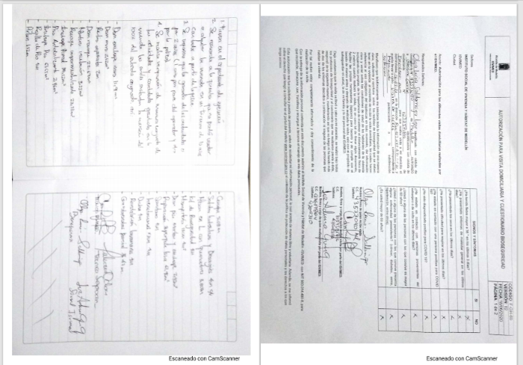
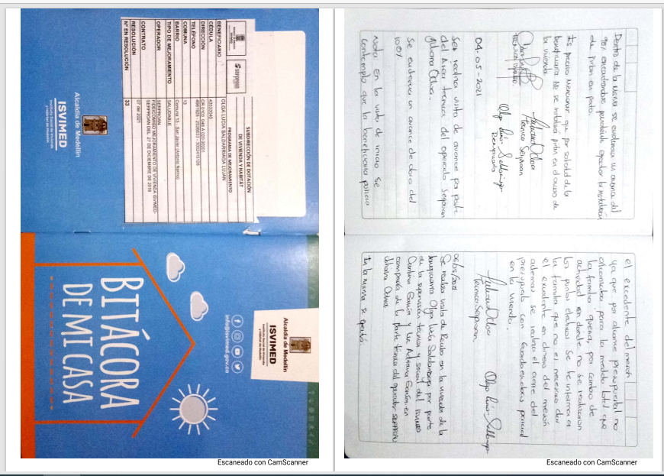

Ejemplo 2: Orientación escáner de Actas del Expediente.

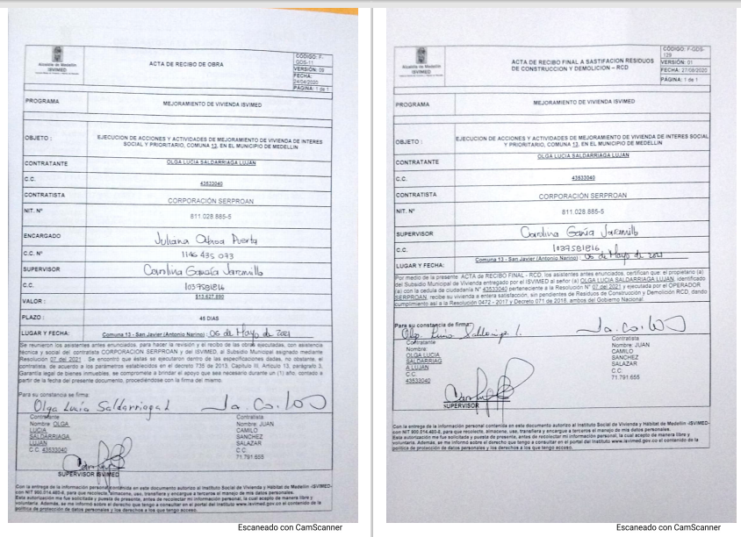

Luego de efectuar cada escáner nómbralo con los siguientes datos que encontrarás en la portada de las bitácoras:

FECHA | TIPO DE VISITA | NOMBRE CON APELLIDO | NÚMERO DE CÉDULA | RESOLUCIÓN
060521 | Recibo | Olga Lucía Saldarriaga | CC 43533040 | R7

Ejemplo 3: Reporte de cada visita en SIFI de la siguiente manera:

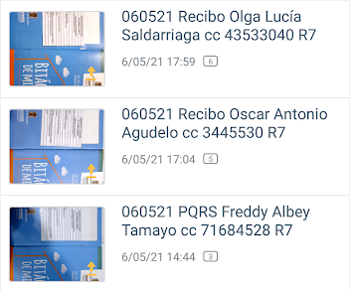

Ingreso al módulo de Personas

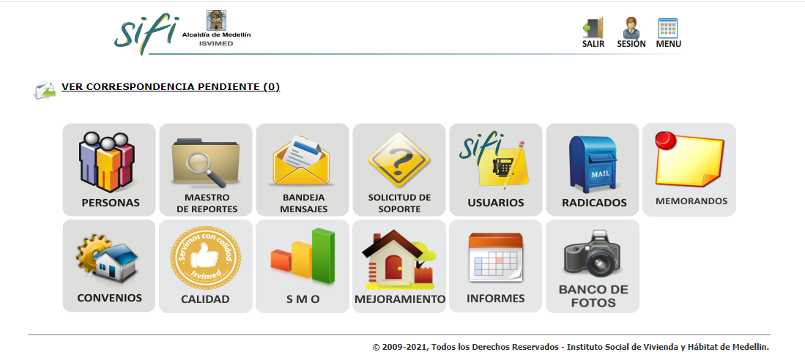

Ingreso número de identificación del jefe de HOGAR.

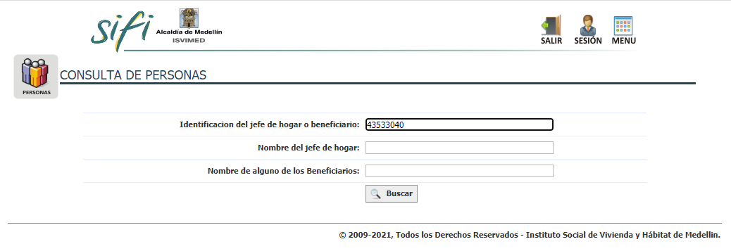

Nota: En pestaña de Observaciones, se registra un texto que permita evidenciar la fecha, tipo de visita y quienes realizaron la misma (ej.: El pasado 12 de mayo de 2021 se realiza visita de recibo de mejoramiento de vivienda por parte del Isvimed y el operador Serproan (ver pdf adjunto detallado).

En la pestaña de Información Digitalizada… Carga el PDF de cada visita y en la descripción especifica el tipo de visita.

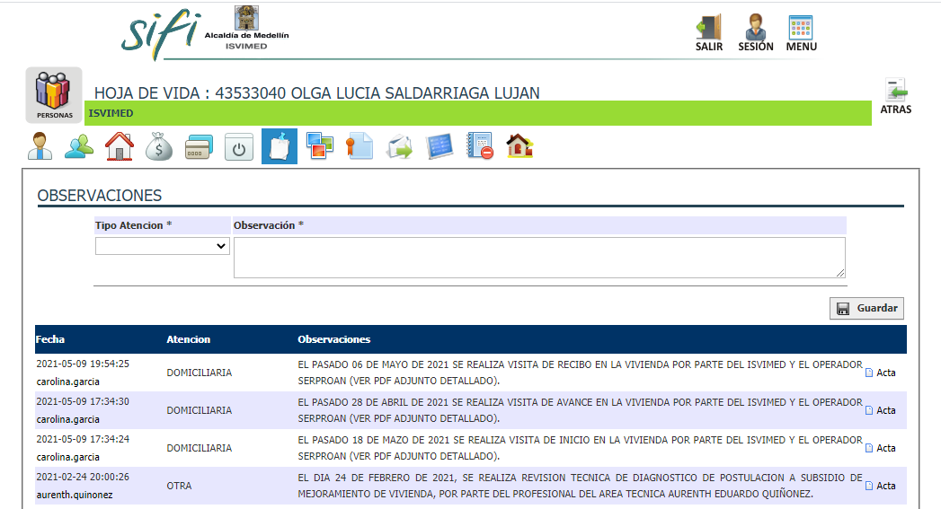

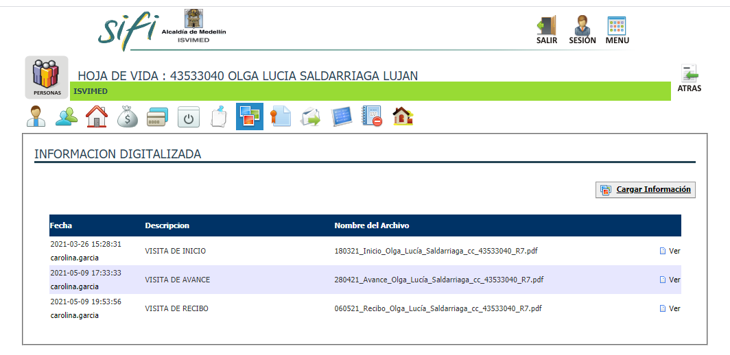

Cobertura de la garantía del mejoramiento: Los aspectos comprendidos dentro de la garantía legal están contenidos en el artículo 11 de la Ley 1480 de 2011; en el caso de los bienes inmuebles, los constructores tienen la obligación de responder por las condiciones de calidad e idoneidad señaladas, las cuales tienen como referente: las legalmente exigibles (contenidas en normas técnicas, reglamentos técnicos, códigos), las contractuales pactadas, las anunciadas por el constructor y, finalmente, las condiciones ordinarias y habituales del mercado.

La cobertura de la garantía será de dos (2) años, donde en el primer año cobija aquellas garantías por acabados y líneas vitales que no hayan sido por mala manipulación por el beneficiario y el siguiente año, cuando sea necesario la afectación de la póliza.
Para el caso de tener que afectar garantía por estabilidad, se procederá a estudiar si el requerimiento por estabilidad y calidad de obra, inicio una vez se recibió a satisfacción el mejoramiento según acta respectiva. Adicionalmente, se podrá tener certeza sobre los términos de reclamaciones acordes a las fechas reales de entrega de las viviendas por parte del operador, con la expedición de la garantía de estabilidad y calidad de la obra.

COMPONENTE 3: LINEAMIENTOS TÉCNICOS EN LA EJECUCIÓN Y RECIBO DE MEJORAMIENTOS DE VIVIENDA SALUDABLES:
Este componente desarrolla lineamientos técnicos del proyecto de mejoramiento de vivienda, tiene como objetivo orientar desde este aspecto el proceso de ejecución de mejoramiento de vivienda liderado por el ISVIMED en el Distrito de Medellín.

CRITERIOS GENERALES
Desde la visita de inicio dar toda la claridad necesaria verbal y gráfica de las actividades a ejecutar tanto a la familia como a la parte técnica del operador.
Hay que recordar que en caso de presentar alguna variación de actividades estas deben ser consultadas por la familia única y exclusivamente con la parte técnica del operador y aprobadas por la supervisión del Isvimed.

Todo oficial para empezar la ejecución de la obra debe tener su afiliación a riesgos profesionales ARL y tener los elementos necesarios para el cumplimiento de la seguridad industrial.

Si se va a realizar trabajo en alturas debe aportar copia con la debida certificación.
La obra debe permanecer y entregarse limpia sin escombros. Los oficiales no deben hacer ningún tipo de trato o acuerdo con las familias, no deben solicitarles material o dinero, cualquier duda o requerimiento deberá ser informado a la parte técnica del operador y si es del caso a la supervisión del Isvimed. La preparación de mezcla de concreto nunca debe realizarse en los pisos existentes de la vivienda dado que pueden presentarse alteraciones que deberán ser corregidas por el operador hasta obtener la superficie que se encontraba inicialmente.

CRITERIOS POR ACTIVIDAD Y MANTENIMIENTO
Para garantizar la debida prolongación de vida de los materiales y que los procesos constructivos implementados perduren en el tiempo, será menester de cada grupo familiar implementar acciones de cuidado y protección como: aseo periódico, remplazo de juntas y materiales cerámicos defectuosos, repaso de pintura, cambio de empaques en grifería por requintado, no permitir sobrecargas en redes eléctricas ni modificaciones de las mismas, mantenimiento de impermeabilizaciones en terrazas, canoas y ruanas en cubiertas, entre otras más. Se listan a continuación consideraciones a tener presente.

Impermeabilizaciones:
- Impermeabilización sobre losas (terrazas): Una de las mejores soluciones son las pinturas líquidas de caucho acrílico transparente, porque tienen ventajas como la manera fácil y rápida de extender, funciona como reparador de filtraciones y sirve para sellar pequeñas fisuras.
- Algunas especificaciones técnicas recomendadas son: sobre losas viejas, se debe tener mucho cuidado con el moho ya que se debe limpiar muy bien.
- Reparar huecos o cualquier área débil que afecte la superficie del hormigón con mortero y dejar curar 7 días.
- Imprimar la superficie, reparar grietas y juntas.
- Terminar con impermeabilizante para cubiertas y terrazas y dejar secar muy bien entre cada aplicación.
- Aplicar hasta obtener el espesor adecuado.
- Extender la aplicación 30 cm sobre los muros que limiten el área de la losa.

Alcantarillados y acueductos:
- El ramal principal debe ir mínimo de 4” y el ramal de zonas húmedas (baño, cocina y ropas) en 3”.
- Cuando el alcantarillado se encuentre en atanor y a mucha profundidad este se anula y se instala la tubería en una nueva ubicación o si se encuentra superficial no se realiza la demolición, se instala la tubería dentro del atanor.
- Los desagües en baños y patios idealmente deben ir centrados.
- Al momento de la visita del recibo recuerda descontar de las medidas de salidas hidráulicas 1.50m y desagües 0.65m que ya están incluidos en el APU. Así mismo, solicita el soporte de registro fotográfico que permita ver detalladamente el cambio del alcantarillado.
- Paga mayor valor de excavación sólo cuando exista un registro fotográfico donde se vea la medición de profundidad. Normalmente las medidas son: 0.60m de Ancho, 0.50m de profundidad y el largo la distancia que sea requerida en la vivienda.

Mortero de nivelación:
- Se realiza mortero de nivelación de 0,05 m de espesor, si al pasar los niveles de la vivienda da mayor a esta especificación la parte técnica del operador debe informar a la supervisión técnica para definir si es pertinente realizar el mortero de mayor espesor con soporte de registro fotográfico o si más bien es necesario realizar un pequeño escalón en la vivienda.
- Recuerda que si eliges dar mayor espesor al mortero y se encuentra sobre una losa se debe verificar que la vivienda si pueda soportar ese incremento de carga estructural.
- Si se encuentran niveles mayores a 8 cm, se debe generar un escalón.
- La pendiente máxima del nivel de piso puede variar entre 0 a 2%.

Mampostería:
- La mampostería que se realice nueva debe estar a plomo, tener nivel y las juntas deben ser entre 1 a 1.5 cm.
- Cuando se realiza la mampostería y esta queda expuesta (sin revoque) se debe de dejar la superficie pulida, sin rebabas y con “Revite” casi perfecto.
- Si se realiza un ajuste de un muro el espesor de la mampostería debe ser del mismo espesor que tenga el muro existente en la vivienda.
- Si se van a realizar vanos para puertas o ventanas incluir siempre refuerzo con viga cinta.
- Cuando realices machones adicionales en cocina recuerda que deben quedar al continuo al lavaplatos y si es demasiado grande piensa donde ubicarlos estratégicamente teniendo en cuenta la funcionalidad de un futuro mueble. Si el mesón es en haz el machón también en L.

Revoques:
- Se debe garantizar la calidad de los áridos finos, evitando arenas contaminadas, con alto grado de lodos o gruesas, para obviar la generación de fisuras.
- Los revoques deben cumplir con una dosificación (1:4), ser homogéneos, lisos, bien paleteados con buena firmeza y sin ninguna fisura.
- Las superficies en general deben quedar a plomo, buena textura, con filetes y fajas de buen acabado, sin despiques y verticalidad.
- Los filetes, idealmente deben ser realizados en el mismo momento que se está revocando toda la superficie con la finalidad de obtener un resultado parejo.
- Si se va a revocar toda la vivienda muros y cielos, y no se va a cambiar el enchape de piso el operador debe utilizar plástico o cartones para tapar el piso.
- Cuando el revoque sobrepase el espesor de 2 cm, se debe solicitar al operador instalar malla (angeo) para garantizar la adherencia de este o si es del caso y estético realizar escalas. Estos espesores, deben ser soportados con registro fotográfico detallado.
- En áreas húmedas (Baño, cocina y zona de ropas) el revoque debe ser impermeabilizado. En cocina y zona de ropas este tipo de revoque se realiza mínimamente desde el piso hasta la altura del salpicadero de cocina, del lavadero y salida para lavadora. (Aprox. H= 1.50 m) En baños idealmente completo, sino hasta la altura del enchape. (Aprox. H= 1.80 m).
- Verifica que el acabado del revoque en machones este a tope debajo del mesón de cocina y debajo del lavadero para evitar futuros espacios de cría de animales.
- En los casos donde el revoque sea en resanes o superficies parciales, estas deben de quedar al nivel de la superficie existente.

Enchapes de pared y piso:
- El operador debe garantizar a la familia elegir entre 2 a 3 tonalidades básicas para la escogencia de enchapes de piso y pared para que así los beneficiarios no crean que el tipo de enchape es una imposición de parte del operador o Isvimed.
- Para ambos casos, es necesario revisar que las demoliciones hayan sido efectuadas con el fin de garantizar que los nuevos enchapes no hayan sido sobrepuestos sobre los enchapes ya existentes en la vivienda o sobre revoques con mala adherencia.
- Se debe garantizar la misma tonalidad de lote instalado. Si existe alguna variación estas piezas deberán reemplazarse. O en su defecto, si la familia no permite realizar el cambio o no se encuentra el mismo lote por el operador, todo el espacio donde se encuentren instaladas no puede incluirse dentro del presupuesto final.

Enchapes de pared:
- El enchape de pared de baño, cocina y lavadero debe recibirse homogéneo, con las juntas del mismo tamaño que permita evidenciar líneas continuas, con separación no más de 2mm.
- Verifica que las baldosas no estén cocas ni despicadas.
- El enchape de baño pared va mínimo hasta 1,80 terminando con pieza completa. Esto, si en bitácora no se le dan otras especificaciones. Y su remate debe ser con chafan a 45°.
- La lechada debe de estar pareja.
- Las piezas de ajuste instaladas en el salpicadero de cocina, salpicadero de lavadero y en baño, deben quedar donde las mamposterías forman el ángulo diedro y no en los extremos.

Enchapes de piso:
- Utilizar separadores 2mm o 3 mm, conservar la línea, no hacer boca puertas sin que la familia lo solicite.
- En algunos casos es necesario realizar el enchape en plumilla ya sea porque la familia así lo solicite o la vivienda presente muchos descuadres espaciales.
- Guarda escobas: los guarda escobas pueden ser de 8 a 10 cm, con un mínimo espesor de pared y su remate debe ser con chafan a 45°.
- La lechada a utilizar debe ser blanca o beige, garantizando que este con acabado ranurado, parejo y con buena adherencia sin fisuramiento.
- Cuando se instale el pirlán de aluminio en remates, diferencias de nivel o escalas debe quedar bien instalado a tope con el enchape de piso.
- En duchas no se deben realizar bordillos, sino diferencia de nivel de máximo 1.5cm a 2cm. Si los baños son accesibles (para personas adultas mayores o con baja movilidad) se debe garantizar muy bien la evacuación de las aguas sin generar resaltos que generen algún riesgo. Sólo se permitirá bordillo cuando se requiera instalar cabina con una altura máxima de 2cm.
- El desagüe de los baños y patios debe estar bien ubicado, preferiblemente centrado en la unión de las 4 esquinas del enchape con la pendiente necesaria para evitar empozamiento verifica dejando correr suficiente agua al momento del recibo. En caso de presentarse debe reemplazarse el enchape.

Combo sanitario:
- Cuando se instalen los aparatos sanitarios (sanitario, lavamanos y ducha) los abastos y desagüe de lavamanos deben tener los escudos a tope con el muro.
- Las salidas hidráulicas siempre deben quedar instaladas en los muros, nunca deben ir en el piso. En el caso del sanitario, esta deberá conservar la línea del tanque y su altura recomendada es H= 0.20 m y para lavamanos H= 0.55 a 0.60 m.
- La altura del desagüe de lavamanos con respecto al nivel de piso acabado normalmente es H= 0.50 m
- No deben tener goteras, ni malos olores.
- El sanitario debe vaciar bien, estar contra la pared.
- Cuando la vivienda tenga agua caliente en ducha, para la entrega de la vivienda debe garantizarse la salida de agua caliente.
- En cuanto a los accesorios como jaboneras, papelera y toalleras deben estar bien ubicados y distanciados de las esquinas para garantizar que la familia pueda realizar posteriormente un buen aseo.
- La instalación de tele ducha debe quedar con una salida hidráulica independiente garantizando que sea instalada a la misma altura del pomo de ducha para garantizar su correcta funcionalidad.

Barras de Apoyo:
- En el proceso de instalación de las barras de apoyo, se debe contar con la participación de la persona en situación de discapacidad y cuidadores, ello con el propósito de responder de manera efectiva a las necesidades de movilidad, generando en esta medida la seguridad que requieren para llevar a cabo actividades de higiene personal.
- Normalmente son instaladas en ducha y sanitario.

Puertas y Ventanas:
- Las puertas deben estar bien instaladas cerrando bien, sin astillas, realizar el resane de manera pulida por ambas caras y un marco bien instalado.
- Las puertas metálicas deben estar pintadas con anticorrosivo de manera pulida y homogénea. Si es posible dentro del presupuesto incluye pintarlas o sugerir a la familia hacerlo en el menor tiempo posible para que esta no se vaya a oxidar.
- Las alas de las puertas deben quedar con una distancia al piso máximo de 1 cm.
- Los marcos de las puertas en madera deben quedar a ras de piso.
- Las ventanas deben garantizar una buena instalación abriendo y cerrando bien. Con un vano pulido y sin luces con respecto al marco.

Muebles de cocina:
- Verifica la calidad de la madera que sí sea RH observando que las fibras que están en su capa media unidas entre sí mediante un adhesivo de melamina urea formaldehído y pigmentado de color verde. Esto, diferencia su capacidad de resistencia a la humedad.
- Cuando se instale el mueble inferior debe tener rebanco enchapado y las superficies de pared del fondo y machones revocados, estucados y pintados.
- El mueble superior debe ir completo con todas sus caras (frontales, laterales y posterior). Así mismo, se debe garantizar el espacio para la instalación de la campana.
- Debe tener 3 cajoneras con sus divisiones verticales a tope con el mesón de cocina y entrepaños con un ancho mínimo 45 cm.
- En el contorno exterior entre el mueble, el mesón y los machones, no debe haber ningún espacio.
- Recuerda al medir que si los muebles son en L la medida se toma por la parte externa.

Mesones de cocina:
- Los mesones de cocina deben ir bien instalados sobre 2 machones revocados y pintados con buen acabado hasta llegar al tope del mesón.
- Siempre se debe incluir rebanco entre los machones del mesón con una altura de 5cm completamente enchapado, con guarda escobas y guardapiés.
- No se deben realizar rebancos para neveras.
- Cuando el mesón sea de 2m y no se tenga incluida la instalación del mueble inferior, éste deberá incluir un machón adicional continuo al lavaplatos aproximadamente distanciado del pozuelo 5cm.
- Cuando el mesón sea en L se debe especificar desde el esquema inicial en bitácora donde y como realizar el machón adicional, si es demasiado grande piensa donde ubicarlos estratégicamente teniendo en cuenta la distribución y funcionalidad de un futuro mueble.
- El desagüe del lavaplatos siempre debe ser en PVC, estar instalado a tope con el muro, con su escudo y dándole una buena caída.
- No debe tener goteras en los abastos ni en la grifería del lavaplatos.
- La grifería del lavaplatos debe quedar completamente fija.
- No debe estar desnivelado ni doblado.
- Cuando se instale el mesón con quemadores se debe garantizar un punto eléctrico en la parte inferior del mesón en la parte superior a ras de enchape de pared para la campana.
- Cuando los mesones llevan quemadores se debe garantizar el empalme adecuado con el tipo de gas que exista en la vivienda, Gas Natural o GLP (Pipeta).

Lavaderos:
- Deben ir correctamente instalados y funcionando, sin fisuras, sin goteras en desagüe y llave resanada en el contorno.
- La llave debe abrir y cerrar con facilidad.
- Los machones deben estar a ras del tamaño del lavadero, con revoque liso a plomo, con filetes pulidos y pintados.

Cubiertas:
- Si en visita de inicio se define variar la orientación, alturas o pendiente de la cubierta por algún motivo, esta debe quedar completamente clara para la familia con el fin de que no existan objeciones, malas interpretaciones o supuestas imposiciones por parte del operador o del Isvimed.
- Es necesario revisar toda la madera idealmente antes de ser instalada, si se encuentra fisurada, verde, con curvatura o con hongos esta debe ser reemplazada por el operador.
- Toda la madera debe estar inmunizada.
- En todos los casos, la distribución de los elementos estructurales de la cubierta debe ser instalados de manera ortogonal (a 90°) Si la vivienda no lo es, sólo en su parte final hacia los muros externos podrá verse la “cola de chucha”.
- El acabado de las vigas de amarre debe ser de manera pulida sin rebabas.
- Para cubierta en Fibrocemento las alfardas deben ir a una distancia entre 75 a 85 cm y preferiblemente en el traslapo de la teja.
- El traslapo de la teja debe ser de doble canal y no tener luces. Se debe tener en cuenta el despunte.
- Los listones o correas normalmente son 2 por teja o y su distancia deberá ser 1m como máximo.
- Se instala carguera en distancias superiores a 3m y donde no se tenga apoyo de alfardas en muro, manteniendo constante su dimensión.
- En caso de generarse empalmes en toda la estructura los cortes deben ser a inclinados a 45° o con corte escalado en L y quedar soportados en los elementos de apoyo, sin ningún espacio de separación entre los mismos para garantizar la transmisión de las cargas.
- Para cubiertas en teja de barro las alfardas deben ir a una distancia entre 40 a 50 cm. La tablilla debe estar bien instalada sin astillas, huecos, fisuras y bien machihembrada.
- Las canoas deben ir con anticorrosivo y pintadas de manera pulida, cuando es una canoa en L se debe instalar tablilla teniendo en cuenta el ancho de la canoa y soportados en listones o correas.
- Para la instalación de ruanas se sugiere que tengan regata, sin generar perjuicios a los vecinos y sean selladas con tela y aplicación de elástosil con el fin de evitar filtraciones al interior de las viviendas. Estas no deben instalarse contra el muro con un mortero ya que no está diseñado como adherente entre lámina y la mampostería.
- La tubería del bajante para aguas lluvias debe ser de 3” color naranja. Cuando estos quedan expuestos se debe procurar por llevarlos a desaguar hasta la cuneta de vía y la parte adosada a en pared con las respectivas abrazaderas de fijación. En caso de tenerlos que dejar suspendidos hacia la vía se debe garantizar que no generen perjuicios a los vecinos.
- El encorozado debe quedar completamente recto y pulido por ambas caras del muro.
- Al finalizar cualquier tipo de cubierta toda la madera se debe entregar completamente limpia.
- Los muros áticos deben finalizar con lagrimal prefabricado o si no alcanza el presupuesto con instalación de teja de barro pegadas con cemento.
- Los aleros deben contemplarse sobre fachada principal de 40 a 60 cm, en laterales o posterior cuando se requieran de 30 a 40 cm.

Pintura y Estuco:
- El estuco debe estar bien realizado, homogéneo sin resaltos con buenos filetes y buena terminación.
- Si sólo se va a aplicar estuco como acabado final, recomendar a la familia aplicar lo más pronto posible pintura para evitar así posibles desprendimientos.
- La aplicación de la pintura debe ser la especificada en el presupuesto de obra, es decir “Vinilo Tipo 1” de primera calidad sobre muros revocados y/o estucados: tres manos o las necesarias hasta obtener una superficie pareja y homogénea incluyendo resane de grietas, adecuación de la superficie a intervenir y todos los materiales necesarios para su correcta ejecución”.
- La aplicación de estos se prioriza siempre en baños y cocinas. Luego hasta donde alcance del subsidio lo permita.

Instalaciones eléctricas:
En general todas las instalaciones deben ajustarse a los Reglamentos Técnicos de Instalaciones Eléctricas, RETIE … “de acuerdo con la RESOLUCIÓN NO. 90708 de AGOSTO 30 de 2013 o posteriores actualizaciones, al código Eléctrico Colombiano NTC 2050 del ICONTEC y a las buenas prácticas de ingeniería que por su idoneidad se puedan implementar el desarrollo de las actividades toda vez que estas no contradigan la normatividad y reglamentación vigente.

Para toda instalación eléctrica cubierta por el presente Reglamento, será obligatorio que actividades tales como construcción, interventoría, recepción, operación, mantenimiento e inspección sean realizadas por personas calificadas con matrícula profesional, certificado de inscripción profesional o certificado de matrícula, que de acuerdo con la legislación vigente lo faculte para ejercer dicha actividad. Tales personas responderán por los efectos resultantes de su participación en la instalación.
La competencia para realizar dichas actividades corresponderá a las personas calificadas, tales como ingenieros electricistas, electromecánicos, de distribución y redes eléctricas, o electrónicos en los temas de electrónica de potencia, control o compatibilidad electromagnética, tecnólogos en electricidad, tecnólogos en electromecánica o técnicos electricistas, con matrícula profesional, certificado de inscripción profesional o certificado de matrícula, vigentes, teniendo en cuenta lo dispuesto en las leyes y normas reglamentarias que regulan el ejercicio de cada una de estas profesiones, en especial lo referido a sus competencias.

Códigos y reglamentos: El contratista de estos sistemas deberá regirse para la ejecución de la obra eléctrica por los reglamentos que para el efecto tenga la empresa electrificadora del sector donde se vayan a realizar los trabajos. Además, declarará conocer todos los reglamentos que le sean pertinentes.
Todos los materiales y equipos que se suministren deberán ser apropiados para la atmósfera, temperatura ambiente promedio y temperaturas máxima y mínima de la edificación. A continuación, se describirá algunos de ellos sus características y recomendaciones técnicas:

Cajas para salida: Todas las cajas para salidas de lámparas, tomacorrientes, aparatos, etc., deberán ser del tamaño suficiente para proveer espacio libre a todos los conductores contenidos en la caja.
- Las salidas para lámparas en donde la tubería esté incrustada deberán estar provistas de una caja octagonal de 4 x 1.5". Las salidas para interruptores sencillos serán provistas de una caja rectangular de 2 x 4 x 1.5"; para los interruptores dobles se instalarán cajas cuadradas de 4 x 4 x 1.5" con suplemento correspondiente al tipo de aparato que se vaya a utilizar. Durante el empleo de estas cajas se abrirán solamente aquellas perforaciones que vayan a ser utilizadas.

Las cajas para salidas que se utilizarán serán:
- Cajas galvanizadas de 2"x 4"x1¼” (Ref: 5800) para todas las salidas de tomas monofásicas, Interruptores sencillos, siempre y cuando no estén incrustados en muro de concreto y no lleguen más de dos tubos de ø 1/2".
- Cajas galvanizadas de 4"x 4"x x1¼” (Ref: 2400) para todos los interruptores y tomas que no

Estén incluidos en el caso anterior y se proveerán del correspondiente suplemento atornillado a la caja.
- Cajas galvanizadas octagonales de 4"x1¼” para todas las salidas de lampara bien sea en el techo o en el muro, a excepción de los sitios donde figure tubería de ø 3/4", los cuales llevarán cajas Ref.:2400.
- Cajas galvanizadas de 4”x 4”x 3” (Doble fondo) para tomacorrientes trifásicos y se proveerán de sus accesorios para acabado final. La lámina será cold rolled en calibres 20 como mínimo, galvanizadas mediante proceso electrolítico. No se aceptan cajas pintadas con pintura color aluminio. En el evento de que las cajas queden sobrepuestas a la vista o a la intemperie serán de aluminio inyectado y soportadas al muro mediante los dispositivos de soporte.

Métodos de instalación.
Todas las tapas de cajas, así como los aparatos que se instalen, deberán ser niveladas y a ras con las paredes donde se instalen. En la prolongación de la tubería, estas cajas se dejarán a 0.01 m. sobresaliendo del ladrillo de tal forma que se dejarán finalmente a ras con la pared pañetada y estucada. Todas las cajas se instalarán unidas a las tuberías mediante adaptadores terminales o boquillas con contratuerca de tal forma que queden correctamente aseguradas garantizando una buena fijación mecánica y continuidad eléctrica. Cuando se usen niples ranurados, alinear los conductos eléctricos, de modo que la pieza de acople esté en escuadra con la caja, y ajustar los niples ranurados, para que no quede expuesta la rosca. Toda caja metálica deberá tener un agujero para que el Contratista instale un tornillo de fijación galvanizado para lámina # 14 BWG al cual se arrollarán los conductores desnudos del sistema de tierra de protección contra contactos involuntarios. Las alturas a que se deben dejar cajas para los diferentes aparatos se hallan en las convenciones. Las alturas especiales se indican en los planos al lado de la salida correspondiente. En los casos en que se requieran cajas de empalme o de tiro, se utilizarán cajas cuyas dimensiones dependerán del calibre y número de tubos que recibe, así como el número de conductores que se vaya a empalmar, según el CEC artículo 370. Cuando los conductos eléctricos estén terminados con tuercas de seguridad y pasa muros, alinear los conductos eléctricos, para que entren en escuadra, e instalarlos con la parte cóncava contra la caja. Cuando las terminaciones no queden firmes con una sola tuerca de seguridad, se deberá utilizar dos, una dentro y otra fuera de la caja a menos que se indique lo contrario, las cajas deberán ser colocadas a las siguientes alturas, medidas sobre el nivel del piso fino hasta el centro de la caja:

ALTURAS PARA SALIDAS ELÉCTRICAS
Salida de aplique | 1.9 | m
Interruptor de pared | 1.05 | m
Tomacorrientes de baños | 1.1 | m
Tomacorrientes de pared | 0.3 | m
Tomacorrientes para estufas | 0.6 | m
Tableros a partir de (verificar en obra) | 1.4 | m

Todas las cajas de salida deberán ser firmemente aseguradas en su lugar y quedar un (1) cm, por fuera de la mampostería a fin de que cuando se pañetes las paredes y techos, el borde de las cajas quede a ras con los terminados.

Conductores de baja tensión: Todos los conductores que se utilicen deberán ser de cobre electrolítico conductividad 98 %, temple suave, temperatura máxima 75 grados centígrados tipo THW aislamiento plástico para 600 voltios sobre el cual deberán estar debidamente marcados a todo lo largo de su longitud el tamaño del conductor y el voltaje de su aislamiento. Si los niveles de humedad y calor lo ameritan, el cable debe ser siliconado de primera calidad. Durante el proceso de cableado, en el momento de introducir los conductores dentro de la tubería, se tendrá el cuidado de evitar la formación de ángulos agudos en el cable. No se permitirá en ningún caso la ejecución de empalmes de cable y alambres dentro de la tubería conduit y por lo tanto los conductores deberán ser continuos desde la salida de los interruptores en su correspondiente tablero hasta las cajas de salida, derivación o empalme. Código de colores: Para la alambrada general se deberá tener en cuenta la utilización de conductores con los siguientes colores de acuerdo con el artículo 11.4 del reglamento técnico de instalaciones eléctricas:

Código de colores para conductores.
Con el objeto de evitar accidentes por errónea interpretación de las tensiones y tipos de sistemas utilizados, se debe cumplir el código de colores para conductores aislados establecido en la Tabla 13. Se tomará como válido para determinar este requisito el color propio del acabado exterior del conductor o en su defecto, su marcación debe hacerse en las partes visibles con pintura, con cinta o rótulos adhesivos del color respectivo. Este requisito es también aplicable a conductores desnudos, que actúen como barrajes en instalaciones interiores.
El código de colores establecido en la Tabla 13, no aplica para los conductores utilizados en instalaciones a la intemperie, diferentes a la acometida, tales como las redes, líneas y subestaciones tipo poste.

SISTEMA | 1 ø | 1 ø
TENSIONES NOMINALES (Voltios) | 120 | 240/120
CONDUCTORES ACTIVOS | 1 fase – 2 hilos | 2 fases – 3 hilos
FASES | Negro trifásico | Negro / Rojo
NEUTRO | Blanco | Blanco
TIERRA DE PROTECCIÓN | Desnudo o Verde | Desnudo o verde
TIERRA AISLADA | Verde o Verde/amarillo | Verde o Verde/amarilo

La totalidad de los cables que conforman las acometidas tanto de alumbrado como de fuerza motriz, deberán ser plenamente identificados dentro del tablero general con la nomenclatura señalada en los planos. Para este propósito el Contratista presentará, para aprobación de la Interventoría, muestra de rótulos en material aislante e incombustible que se proponga utilizar.

Ningún cable o alambre deberá ser introducido dentro de la tubería, hasta que ésta no esté completamente limpia, seca y sellada. El tamaño del conductor más pequeño que se permitirá será el AWG #12, excepto donde se indique lo contrario.

De acuerdo con el RETIE 20.2.9 REQUISITOS DE INSTALACIÓN literal g), en la resolución 40492 del 27 de abril del 2015, se modificaron la utilización de los cables en instalaciones eléctricas de la siguiente manera:

g) En los edificios que utilicen ascensores o en lugares con alta concentración de personas, tales como los listados en la sección 518 de la NTC 2050 y salones comunales de edificaciones residenciales, se deben utilizar conductores eléctricos con aislamiento o recubrimiento de muy bajo contenido de halógenos, no mayor a 0,5%, no propagadores de llama y baja emisión de humos opacos, certificados según las normas aplicables, tales como IEC 60754-1-2 para el contenido de halógenos, acidez y conductividad de humos, IEC 331, IEC 332-1, IEC 332-3 para retardo de la llama, IEC 61034-2 para opacidad o normas equivalentes como UL 2556 o NTC 5786”. Los conductores de los cables de bajo contenido de halógenos deberán ser del tipo cableado, no se admiten conductores sólidos.

CONECTORES Y EMPALMES
Los Conectores para el cableado serán elaborados en fábrica, certificados por UL, de tamaño, valor nominal, material, tipo y clase, para el uso y servicio indicados.
Todas las derivaciones o empalmes de los conductores deberán quedar entre las cajas de salida o de paso y en ningún caso dentro de los tubos. Entre caja y caja los conductores serán tramos continuos.
Las derivaciones para luminarias o cualquier otro tipo especificado, se efectuarán mediante conectores de derivación tipo CAGE CLAMP marca WAGO para 600 VAC o similar:

REFERENCIA | COLOR – AMP | N° DE POLOS | CALIBRES SOLIDO | CALIBRES CABLES
773-102 | Amarillo – 24 A | 2 | 18 -12 AWG | 16 -12 AWG
773-104 | Naranja – 24 A | 4 | 18 -12 AWG | 16 -12 AWG
773-106 | Violeta – 24 A | 6 | 18 -12 AWG | 16 -12 AWG
773-108 | Gris – 24 A | 8 | 18 -12 AWG | 16 -12 AWG
773-173 | Rojo – 24 A | 3 | 18 -12 AWG | 16 -12 AWG

Todas las conexiones en las cajas de derivaciones correspondientes a los sistemas de alumbrado y tomas hasta el No 8 AWG, se harán por medio de conectores sin soldadura tipo CAGE CLAMP marca WAGO o similar.

En todas las cajas deben dejarse por lo menos 20 cm. para las conexiones de los aparatos correspondientes.
Para las conexiones de cables cuyos calibres sean superiores al No 8 AWG., los empalmes se harán mediante bornes especiales para tal fin.

MÉTODOS DE INSTALACIÓN.
Los conductores que se utilicen en las Instalaciones de ALUMBRADO serán sólidos, con aislamiento THHN/THWN 90° C. Deberán ser de cobre rojo electrolítico 99% de pureza temple suave y aislamiento termoplástico para 600 Volt. Los fabricantes deberán cumplir con las Normas ICONTEC y estar homologados en el CIDET o ICONTEC.

Los conductores que se utilicen en las Instalaciones de TOMACORRIENTES para uso general serán sólidos, con aislamiento THHN/THWN 90° C. Deberán ser de cobre rojo electrolítico 99% de pureza temple suave y aislamiento termoplástico para 600 Volt. Los fabricantes deberán cumplir con las Normas ICONTEC y estar homologados en el CIDET o ICONTEC.

Los conductores de cualquier instalación a partir del N° 8 AWG hasta el No 2 AWG. serán de 7 hilos, desde el calibre 1/0 hasta el No 4/0 serán de 19 hilos y del 250 kCMIL al 500 kCMIL serán de 37 hilos tipo THW 75 ° C.
Para la identificación de los diferentes circuitos instalados dentro de un mismo tubo o conectados al mismo sistema, se recomienda el uso de conductores de los siguientes colores:
Neutro de los circuitos normales: Blanco en toda su extensión.
Tierra de circuitos normales: Verde
Tierra de continuidad de chasis: Alambre desnudo de cobre
Fases: Amarillo, Azul y Rojo
Interrumpidos: Negro
Los conductores de neutro o tierras superiores al No 8 AWG., deberán quedar claramente marcados en sus extremos y en todas las cajas de paso intermedias.
El mínimo calibre que se utilizará en las instalaciones de alumbrado y tomacorrientes de uso normal, será No 12 AWG.

Si fuera necesario, se deberá utilizar un compuesto de tracción o lubricante aprobado por el fabricante, el compuesto que se utilice no deberá perjudicar al conductor ni el aislante. No se deberán superar las tensiones de tracción ni los valores de presión en la pared lateral especificados por el fabricante del conductor. Durante el proceso de colocación de los conductores en la tubería, no se permitirá la utilización de mantequilla, aceite o grasa mineral como lubricante, en su lugar se usará el lubricante POLIWATER de 3M ó IDEAL.

Para la instalación de conductores dentro de la tubería, se debe revisar y secar si es necesario las tuberías donde hubiera podido entrar agua. Este proceso se deberá ejecutar únicamente cuando se garantice que no entrará agua posteriormente a la tubería y que en el desarrollo de los trabajos pendientes de construcción no se dañaran los conductores.
Para la instalación de los conductores dentro de las tuberías se deberán utilizar los medios de tracción, tales como cinta pescadora, cable, soga, grapas haladoras de cable y elementos mallados, que no dañen ni los cables ni las tuberías.

En caso de requerir empalmes de conductores, estos se deberán hacer mediante conectores tubulares especificados para los tipos de material del conductor y el aislamiento se deberá realizar con mangas termoencogibles o tubos preeensanchados encogibles en frío de los fabricantes certificados.

Ajustar los conectores eléctricos y las terminales a los valores de tensión de torsión publicados por el fabricante. Si no se indicaran los valores de torsión del fabricante, deberá utilizar los detallados en las normas UL 486A y UL 486B.
Todos los conductores instalados en los tableros deberán tener arreglos nítidos a escuadra, con longitudes suficientes equivalentes a medio perímetro de su caja, con amarres plásticos tipo 3M o similar.

En las Tableros de Distribución de energía, los conductores deberán estar identificados de la siguiente manera:
- A la salida de cada circuito el conductor deberá tener con anillos plásticos (clips de marcación) la indicación del número de circuito que está alimentando.
- Cada neutro deberá estar identificando el circuito al cual pertenece.
- Cada conductor de línea de tierra deberá indicar el circuito al cual pertenece.
- En las cajas de paso o de halado de cables se utilizará identificador para conductores, que será impresos con bolígrafo de tinta indeleble y sujeto a los cables con amarres plásticos.

Interruptores para control de alumbrado: Serán para uso general, tipo de incrustar, apropiados para ser instalados en un sistema de corriente alterna, con capacidad para 15 Amperios continuos, 120 voltios C.A. unipolar, de contacto mantenido, dos posiciones abierto-cerrado, con terminales de tornillo, aptos para recibir alambre de cobre hasta el calibre AWG # 10 completos con herrajes, tornillos y placas plásticas.
Deben cumplir con la siguiente normatividad:

INTERRUPTORES PARA INSTALACIONES ELÉCTRICAS FIJAS DOMÉSTICAS Y SIMILARES. NTC 1337 INTERRUPTORES. CEC SECCIÓN 380 REQUISITOS DE PRODUCTO. RETIE ART. 17.7
Los interruptores sencillos serán del tipo de incrustar, apropiados para instalaciones con corriente alterna, con una capacidad de 10 A., 250V., de contacto mantenido, dos posiciones (abierta y cerrada), con terminales de tornillo apropiados para recibir alambres de cobre de calibres No 12 AWG., con herrajes, tornillos y placa exterior. Nunca se conectarán al conductor neutro.
Los interruptores dobles, triples, conmutables, doble conmutables y de cuatro vías, deberán tener características similares a las anteriores y según el artículo CEC 380-14.

MÉTODOS DE INSTALACIÓN. -
Los interruptores cuando se coloquen en posición vertical deben quedar encendiendo hacia arriba y apagado hacia abajo. Cuando se coloquen en posición horizontal, quedaran encendiendo hacia la derecha y apagado hacia la izquierda.
Instalar los dispositivos y conjuntos en línea vertical y asegurarlos con tornillos a las cajas de salidas. Utilizar cajas Ref.: 5800 únicamente para interruptores sencillos. Parta interruptores dobles, triples o conmutables utilizar cajas Ref.: 2400 y en caso de ser necesario con doble fondo para tener una acomodación segura de los conductores y conectores de empalme.
Instalar placas de pared cuando se haya finalizado con la pintura. Proteger los dispositivos y conjuntos durante la pintura.

Instalar los Interruptores reductores de graduación de luz (Dimmer) de pared, para lograr el régimen indicado después de su atenuación para acoplamiento mecánico como lo especifica el fabricante. No compartir conductor neutro en el lado de carga de los Interruptores reductores de graduación de luz (Dimmer)
A menos que se estipule lo contrario, montar en el mismo plano horizontal, con la dimensión vertical larga. Agrupar los interruptores adyacentes bajo placas de pared únicas, en tándem. Probar los cableados de los interruptores para verificar su correcta polaridad y continuidad a tierra. Operar cada dispositivo por lo menos seis veces.

Tubería Conduit: Se deberán realizar conforme a la distribución de los planos de instalaciones eléctricas y durante el proceso de instalación se podrán hacer cambios menores siempre y cuando se hagan con autorización y visto bueno del Interventor.
Toda tubería que sea cortada en el sitio de trabajo deberá ser limada y liberada de filos y asperezas que puedan causar daño al aislamiento de los conductores. Las uniones deberán hacerse utilizando la soldadura PVC aplicada de acuerdo con las instrucciones del Fabricante.

Cuando se requiera de curvas, se permitirá doblado en caliente de la tubería PVC siguiendo las instrucciones del fabricante, de tal manera que el tubo no se lastime o sufra reducción en su diámetro interior. Un tendido de tubería entre dos cajas consecutivas no debe tener más curvas que el equivalente a cuatro codos en ángulo recto.

La tubería que llegue a los tableros o cajas de paso deberá hacerlo en ángulo recto con la cara de la caja y ser cortado de tal forma que sus extremos coincidan exactamente con las perforaciones en la lámina de sus caras. La tubería deberá terminar a nivel con la lámina, siendo asegurada con una boquilla en el interior y con una contratuerca en el exterior. Toda tubería que deba quedar incrustada será inspeccionada antes de la fundición de placa correspondiente con el fin de asegurar su continuidad y correcta localización. Durante la construcción todos los extremos de la tubería conduit permanecerán cerrados con tapones.

Todo el sistema de tubería deberá ser soplado y limpiado con anterioridad a la instalación en los conductores. Para la totalidad de la tubería que quede incrustada en placas, pisos y muros se deberá tener cuidado de que ninguna superficie de tubería quede incrustada a una profundidad menor de un (1) cm., excepto en aquellos puntos de ingreso a cajas de salida o tableros.

Las tuberías que lleguen a tableros, cajas de paso, de empalme o salidas deberán estar provistas de terminales apropiados en sus extremos.
La unión de toda tubería deberá hacerse utilizando uniones con soldadura líquida PVC.

TUBERÍAS INCRUSTADAS EN TECHOS Y MUROS. -
Las tuberías que haya de quedar incrustadas en los techos y muros deberán ser de los siguientes tipos: RIGID, IMC, ó PVC y se revisarán antes de la fundición, para garantizar la correcta ubicación de las salidas y se taponará para evitar que entre mortero o piedras en la tubería:
- TUBERÍA DE PVC.- En los sitios en contacto directo con la tierra tales como Acometida eléctricas, para prevenir la corrosión, se podrá utilizar la tubería de PVC fabricada de acuerdo a la norma ICONTEC NTC 979 e instalada de acuerdo a la sección 347 del Código Eléctrico Colombiano. Tendrá características y calidades similares a las fabricadas por PAVCO. Serán de los diámetros especificados en los planos. Para el manejo de la tubería PVC en la obra, deberán seguirse cuidadosamente los catálogos de instrucciones del fabricante, usando las herramientas y equipos señalados por él.
- TUBERÍA IMC.- En aquellos sitios con elevada humedad o expuestos a la intemperie se deberá utilizar la tubería metálica Galvanizada intermedia IMC con uniones de roscar.
- Se deberá proporcionar protección final y mantener las condiciones, de modo que satisfaga, tanto al fabricante como al instalador. Al completar la instalación, inclusive elementos de conexión y dispositivos del tomacorriente, inspeccionar el acabado expuesto. Eliminar rebabas, suciedad y escombros de la construcción, además reparar el daño producido en el acabado, inclusive astillas, rasguños y abrasiones.

Punto eléctrico y accesorios (salida lámpara o toma completa)
El ítem se refiere a la instalación de tomacorrientes y de lámparas indistintamente, estas se ubicarán según los planos y previa aprobación del interventor se discriminarán así:
Salida Toma completa: Se refiere a la instalación de la tubería, cableado y la toma monofásica. Se empleará dos (2) conductores # 12 TW, más línea de continuidad a tierra en calibre # 14. Incluye, además un tomacorriente doble monofásica.
Salida lámpara completa: En tubería Conduit P.V.C. de 1/2 ", contiene dos conductores No. 12 THW y línea de continuidad en alambre No. 14 desnudo de cobre. Incluye Interruptor, roseta y demás accesorios.

TOMACORRIENTES: Deben cumplir con la siguiente normatividad: CON PROTECCIÓN DE FALLA A TIERRA (GFCI) CEC SECCIÓN 210-8 REQUISITOS DE PRODUCTO RETIE CAP. II ART. 17-5.0 MÉTODOS DE INSTALACIÓN.

Los tomacorrientes de uso general serán dobles, polo a tierra, con una capacidad de 15 A., a 250V. Con terminales de tornillo apropiados para recibir alambre No 12 AWG., con herrajes, tornillos y placa. Se instalarán en posición horizontal.
Según artículo 210-8 de la norma 2050 DEL CÓDIGO ELÉCTRICO NACIONAL se deben instalar tomacorrientes GFCI (GROUND FAULT CIRCUIT INTERRUPTER) en los sitios húmedos tales como baños, cocinas y zonas de ropas, para proteger a las personas contra posibles fallas a tierra, tal como aparecen en planos.

De acuerdo con los voltajes de operación las tomas serán de la siguiente manera:
ESPECIFICACIÓN | 15 A | 20A | 30 A | 50A
Toma monofásica 120 VAC F+N+T | 5-15R | 5-20R | 5-30R | 5-50R
Toma monofásica 277 VAC F+N+T | 7-15R | 7-20R | 7-30R | 7-50R
Toma monofásica 208 VAC 2F+T | 6-15R | 6-20R | 6-30R | 6-50R

TABLEROS DE AUTOMÁTICOS E INTERRUPTORES AUTOMÁTICOS Deben cumplir con la siguiente normatividad: REQUISITOS PARA PANELES DE DISTRIBUCIÓN (PANELBOARDS). ICONTEC NTC 3475

MÉTODOS DE INSTALACIÓN.
Cuando la vivienda requiera adecuación o cambio de tablero eléctrico estos serán tipo semipesado con puerta y barraje de 125 A. Tendrán en la parte superior un interruptor general totalizador del amperaje indicado en los planos. Las cajas para estos tableros tendrán puerta, bisagras y chapa con un acabado en pintura electrostática texturizada color RAAL 7032. Los tableros deberán instalarse de tal forma que quede su parte inferior a 1.5 m. por encima del piso acabado. Deberán quedar perfectamente nivelados y se coordinará el espesor del pañete y del enlucido final de la pared (estuco y pintura o papel o porcelana) con el fin de que el tablero quede exactamente a ras con la pared.

Las puntas de cables que entran al tablero se dejarán de suficiente longitud (medio perímetro de la caja), con el fin de permitir una correcta derivación de este. La derivación del tablero se debe ejecutar en forma ordenada y los conductores se derivarán en escuadra de tal forma que quede clara la trayectoria de todos los conductores y posteriormente se pueda retirar, arreglar o cambiar cualquiera de las conexiones. Los tableros se derivarán y alambrarán, siguiendo exactamente la derivación de los circuitos dados en los planos para garantizar el equilibrio de las fases. Se deben utilizar para derivaciones, interruptores de enchufar tipo THQL GENERAL ELECTRIC o similar, de los amperajes especificados en los planos y una capacidad de cortocircuito de 10 KA. RMS, simétricos a 240 V., con disparo térmico de tiempo inverso para sobrecargas y disparo magnético instantáneo para cortocircuitos. Los automáticos de dos y tres polos que se especifiquen deberán ser compactos, de accionamiento instantáneo en los polos y no serán automáticos individuales.

PUESTAS A TIERRA Deben cumplir con la siguiente normatividad: CONEXIONES PERMANENTES USADAS EN PUESTAS A TIERRA. ICONTEC NTC 4628 PUESTA A TIERRA. CEC SECCIÓN 250 REQUISITOS DE PRODUCTOS E INSTALACIÓN. RETIE CAP. II ART. 15 MÉTODOS DE INSTALACIÓN

Estos sistemas se han configurado de acuerdo con lo mostrado en planos y a los diagramas de tierras y protección de sobretensiones. A partir de allí cada uno de los sistemas lleva sus conductores hacia el tablero, y de estos la tierra de chasis se hace a través de la tubería metálica para los circuitos de alumbrado y tomas.
La resistencia de las mallas de puesta a tierra serán las siguientes de acuerdo con el RETIE:
- Neutro de Acometida en Baja Tensión. 25 Ohmios
- En cada varilla, con el fin de hacer la inspección del electrodo, se instalará un POZO DE INSPECCIÓN METÁLICO con tapa atornillada de 30x30 cm, indicando claramente su función con el símbolo de Tierra establecido por el RETIE tal como se aprecia en planos.
- En todas las tuberías de alumbrado y tomas, se hará continuidad del sistema a tierra mediante un conductor de cobre desnudo No 12 AWG, el cual será fijado a las cajas mediante un tornillo de lámina No 14 BWG galvanizado para asegurar la protección de las personas garantizando una trayectoria de falla a tierra de baja impedancia, que permita actuar en forma limpia y coordinada los dispositivos de protección.
- Las técnicas que se deberán utilizar para efectuar las mediciones de tierra son las siguientes:
- La medición de la resistividad aparente del terreno se aplicará el método tetraelectródico de Wenner.
- La resistencia de la puesta a tierra deberá ser medida antes de la puesta en funcionamiento de un sistema eléctrico. Para su medición se deberá utilizar el método de caída de potencial. El valor de la resistencia a tierra será el que se obtenga cuando la disposición del electrodo auxiliar de tensión se encuentre al 61.8 % de la distancia del electrodo auxiliar de corriente.

PRUEBAS Y ENTREGAS DEL OPERADOR AL ISVIMED DEFINICIONES. - INSPECCIÓN Y CERTIFICACIÓN DE CONFORMIDAD DE LAS INSTALACIONES RETIE CAP. IX 15.2 MÉTODOS DE VERIFICACIÓN.

De acuerdo con los avances de obra, el Contratista deberá efectuar las siguientes pruebas, las cuales entregará en el informe final de la obra ejecutada.
- Accesibilidad a todos los dispositivos de control y protección eléctrica.
- Medición de resistencia de aislamiento entre fases y fase y neutro de cada una de las acometidas. Este valor no debe ser inferior a 1 Megohmio, medido con un equipo de 250 Voltios como mínimo, a fin de garantizar la integridad de los conductores instalados.
- Medición de la resistencia de la puesta a tierra, de acuerdo con los requisitos del RETIE para cada uno de los diferentes sistemas.
- Se verificará la carga de cada una de las fases de cada tablero y deberá hacer los cambios necesarios para que su desequilibrio no exceda del 10% con la totalidad de la carga conectada.
- Mediciones de las siguientes magnitudes eléctricas, una vez se haya energizado con los equipos definitivos de la vivienda.
- Mediciones de Voltaje entre fases y fases y neutro
- Amperajes del tablero de distribución general.
- Ensayos funcionales de todos los equipos eléctricos fijos.
- Ensayos de Polaridad e Identificación de conductores de fases, neutros y tierras en todos los cuadros de distribución, Armarios de Medidores, Acometidas, Alimentadores y Paneles de distribución de circuitos ramales.
- Identificación de los circuitos que alimentan en los cuadros de distribución, Armarios de Medidores y Paneles de distribución de circuitos ramales.
- Niveles de Iluminación de acuerdo con los requisitos establecidos por el RETIE de acuerdo con los diferentes tipos de ocupación de los recintos.
- Chequeo de encintados de toma eléctrica, tableros, interruptores, etc evidenciando el adecuado aislamiento eléctrico entre partes energizadas de los conductores y las carcasas de las cajas.
- Chequeo de cintas según código de colores en todas las cajas tanto de salida como de paso, al igual que el tablero eléctrico.
- Chequeo de marcación por medio de etiquetas y marcación tipo anillo según aplique en tableros y salidas eléctricas.
- Entrega documental de la instalación eléctrica, la cual debe contener, certificados de producto RETIE, diseños AS BUILT, diagramas unifilares, y carta de auto declaración firmado por ingeniero electricista con matrícula profesional donde certifique que las instalaciones cumplen con el reglamento técnico de instalaciones eléctricas RETIE.

OTRAS CONSIDERACIONES:
- Es necesario que el operador garantice que tanto tubería como accesorios (suiches, tomas, cajas de empalme, circuitos GFCI entre otros) cumplen con el Código Eléctrico Colombiano NTC 2050 y normas complementarias (Reglamento Técnico de Instalaciones Eléctricas – RETIE numeral 10.3 Productos Usados en las Instalaciones Eléctricas).
- El tendido general de tubería eléctrica idealmente se sugiere por piso con el fin de no generar afectaciones estructurales a los muros de las viviendas.
- Las canchas para la tubería eléctrica deben ser muy pulidas y resanadas con acabado completamente liso. Si es posible con acabado en estuco cuando las superficies de la vivienda así se encuentren.
- Todas las cajas deben estar a tope de la superficie en que sean instaladas.
- Los plafones preferiblemente deben ir en pared si están en losa con tubería en buen estado se pueden pagar como salida eléctrica reutilizable
- Los swiches deben ir verticales y tomas horizontales.
- Si se encuentran 3 salidas en una misma línea se tomará como una sola.
- La localización de las salidas debe ser definida de manera conjunta con la parte técnica y la familia, garantizando la instalación del swiche al ingresar a cada espacio sobre la pared contraria a la ubicación de la puerta, el plafón debe quedar centrado en el espacio para garantizar su buena iluminación y él toma bajo dependiendo donde se analice la ubicación de los elementos electrónicos de la familia.
- Si se realizan más de 10 puntos eléctricos se debe cambiar la caja de breakers, esta caja debe ser plástica con tapa de registro. Recordar agrupar por zonas cada breaker.
- Por cada cuatro circuitos eléctricos, exista un breakers de respaldo y a su vez, que las instalaciones cuenten con polo a tierra.
- Se debe utilizar los 3 cables rígidos y breakes de 20 amperios.
- En áreas húmedas (Cocina, baño y zona de ropas) se debe garantizar la instalación de 1 toma GFCI por espacio.
- En área de cocina siempre se deben garantizar tomas para los quemadores y para la campana y/o microondas.
- Nunca se deben instalar tuberías a través de algún elemento estructural tales como vigas o columnas.

COMPONENTE 4: LINEAMIENTOS JURÍDICOS PROYECTO DE MEJORAMIENTO DE VIVIENDA

Se definen tres aspectos puntuales desde el orden jurídico:
- Las profesionales del área jurídica deben participar en los diferentes escenarios de capacitación y formación establecidos desde el ISVIMED, los cuales tiene como propósito abordar herramientas jurídicas fundamentales para el proceso de postulación de los hogares al proyecto de mejoramiento de vivienda.

- Es responsabilidad del abogado del operador/contratista realizar el estudio jurídico de los expedientes de hogares que se postulan al proyecto de mejoramiento de vivienda, estableciendo la situación legal del inmueble en cuanto a titularidad de dominio diligenciando el formato indicado para tal fin.

- Asesorar el equipo de profesionales responsables del levantamiento de diagnósticos desde el aspecto jurídico, con el fin de determinar el cumplimiento de requisitos de los hogares para lograr efectividad en la entrega de expedientes al Instituto.

- Aspectos Básicos definidos desde el Decreto 1053 del noviembre 17 de 2020: Para lo concerniente a requisitos e impedimentos para ingresar al Proyecto de Mejoramiento de Vivienda, consultar el Decreto 1053 de 2020, el cual se encuentra vigente a la fecha de actualización del presente manual.

- Cada una de las responsabilidades del operador/contratista se encontrarán detalladas en los contratos y convenios que se encuentren firmadas por cada una de las partes.

CIERRE Y LIQUIDACIÓN DE CONVENIOS Y/O CONTRATOS
Partiendo de los lineamientos establecidos en el Manual de Contratación código M-GJ-01, donde se determina que el ISVIMED como entidad sometida al Estatuto General de Contratación Estatal, debe acogerse a las modalidades de contratación establecidas en las Leyes 80 de 1993 y 1150 de 2007, en el Decreto Reglamentario 1082 de 2015 y en la modalidad de mínima cuantía establecida en la Ley 1474 de 2011 o Estatuto Anticorrupción.

El artículo 2 de la Ley 1150 de 2007, modificado por el artículo 94 de la Ley 1474 de 2011 establece cinco modalidades de contratación a saber: licitación pública, selección abreviada, concurso de méritos, contratación directa y mínima cuantía.

Cada modalidad de contratación se establece de acuerdo con la cuantía o al objeto del proceso de selección, que indican cuando deberá utilizarse el procedimiento de cada modalidad, debiendo los funcionarios del ISVIMED emplear cada modalidad según corresponda.

Acuerdo Municipal 46 de 2006. Plan de Ordenamiento Territorial Municipio de Medellín. Capítulo V. de los Asentamientos Humanos y el Sistema Habitacional. Pág. 66.
Sentencia T 070 de 2015, Magistrado ponente Martha Victoria Sáchica.
QUINTERO VELÁSQUEZ, Ángela María. (2007). Diccionario Especializado en Familia y Género. Pág. 75. Grupo Editorial Lumen Hvmanitas. Buenos Aires – México.
Diagnóstico del sistema municipal habitacional, página 220

